Гилязова Радмила Рамилевна , студент Удмуртского государственного университета

МЕТОДИКА ФОРМИРОВАНИЯ ФУНКЦИОНАЛЬНОЙ ГРАМОТНОСТИ ОБУЧАЮЩИХСЯ НА УРОКАХ МАТЕМАТИКИ В 5-6 КЛАССАХ

Курсовая работа

СОДЕРЖАНИЕ

ГЛАВА I Психолого-педагогические основы формирования функциональной грамотности 7

§ 1 Основные формы оценки качества знаний обучающихся 7

§ 2 Понятие функциональной грамотности обучающихся в психолого-педагогической деятельности 20

Глава II Формирование функциональной грамотности на уроках математики 37

§ 1 Требования к образовательным результатам обучающихся по ФГОС …………………………………………………………………………...37

§ 2 Результаты опытной проверки (педагогического эксперимента) 48

ЗАКЛЮЧЕНИЕ 64

ЛИТЕРАТУРА 66

ПРИЛОЖЕНИЕ 74

ВВЕДЕНИЕ

**Актуальность исследования.** В указе президента России В.В. Путина от 7 мая 2018 года определены национальные цели и стратегические задачи развития Российской Федерации на период до 2024 года. В целях осуществления прорывного научно-технического и социально-экономического развития страны планируется обеспечение вхождения России в число пяти крупнейших экономик мира, в том числе обеспечение темпов экономического роста выше мировых. Правительству Российской Федерации поручено обеспечить глобальную конкурентоспособность российского образования, вхождение нашей страны в число 10 ведущих стран мира по качеству общего образования. Международные исследования в области образования год за годом подтверждают, что российские учащиеся сильны в области предметных знаний, но у них возникают трудности во время переноса предметных знаний в ситуации, приближенные к жизненным реальностям [40].

В современной системе образования формирование функциональной грамотности становиться приоритетной задачей во многих странах. Это связано с тем, что по оценкам международных экспертов от 25 до 40% людей от общей численности населения испытывают трудности при письме, чтении, работе с числами. Проверка уровня развития функциональной грамотности взрослого населения США в 1993 году показала, что 47% взрослого населения имеют низкий уровень функциональной грамотности. Оказалось, что люди, входящие в данную группу, не могут прочитать расписание движения автобусов, написать письмо в банк, использовать калькулятор для определения разницы в ценах, предлагаемых в различных рекламных объявлениях, а также не умеют сравнивать, сопоставлять, обобщать информацию. Также было выявлено, что функциональная грамотность взрослого человека связана с благосостоянием и социальным статусом [9].

В связи с этим в некоторых странах, в том числе в России изменились требования к современному человеку, а, следовательно, требования к результатам обучения детей и подростков [9].

Исследованием проблемы формирования функциональной грамотности в педагогической теории и образовательной практике занимались многие психологи и педагоги: А. Е. Ольшанникова, В. И. Селиванов, С.Л. Рубинштейн, В. В. Ветрова, Л. И. Божович, А. И. Захаров, В. А. Сластенин, В. П. Каширина, И. В. Дубровина, Г. А. Цукерман, А. Л. Венгер, М. И. Лисина, Р. С. Немов, С. Г. Якобсон, Г. С. Никифоров и др. Теоретико-методологической базой исследования стали труды А.Г. Асмолова, Л.С. Выготского, А.Н. Леонтьева, С. Л. Рубинштейна, А.В. Запорожца, Л. И. Божович, П. М. Якобсона, В. А. Сластенина и др.

**Проблема состоит** в том, чтобы раскрыть возможные пути формирования функциональной грамотности учащихся в процессе обучения математике на основе совершенствования учебного материала.

**Объектом исследования** является процесс обучения математике в 5-6 классах.

**Предметом исследования** является методика решение специально подобранных задач в курсе математики 5-6 классов.

**Целью исследования** является разработка специально подобранных задач, направленных на развитие функциональной грамотности обучающихся на средней ступени общего образования.

**Гипотеза исследования** заключается в том, что систематическое использование специально подобранных задач будет способствовать более успешному формированию функциональной грамотности обучающихся.

Реализация поставленной цели потребовала решения ряда конкретных **задач**, а именно:

1. Определить психолого-педагогические и методические особенности формирования функциональной грамотности на уроках математики.
2. Применить специально подобранные задачи на уроках математики для формирования математической грамотности.
3. Провести педагогический эксперимент с целью проверки эффективности, предложенной методики.

Решение поставленных задач потребовало привлечение следующих методов исследования: анализ философской, психолого-педагогической, математической и методической литературы, работ по истории функциональной грамотности, школьных программ, учебников и учебных пособий; изучение опыта работы отечественной и зарубежной школ по исследуемой проблеме; обобщение собственного опыта работы автора в школе; тестирование учащихся, проведение педагогического эксперимента по проверке основных положений исследования.

Практическая значимость исследования определяется тем, что в нем разработаны и проверены:

1. Учебные материалы для формирования функциональной грамотности на уроках математики в 5-6х классах.
2. Задачи для указанной темы, в том числе: устные; базовые; повышенной трудности.
3. Методические рекомендации для учителей по организации обучения по представленным материалам.

Структура выпускной квалификационной работы состоит из введения, двух глав, заключения и списка литературы.

Глава 1 посвящена историческим и психолого-педагогическим аспектам функциональной грамотности. Здесь дается определение понятия функциональной грамотности, математической грамотности. Рассматриваются различные виды оценки качества образования в России, виды функциональной грамотности. Анализируется опыт развития функциональной грамотности как у нас в стране, так и за рубежом.

В главе 2 рассматриваются основные требования к результатам освоения основного общего образования по ФГОС. Приводятся результаты педагогического эксперимента.

В заключении работы приведены основные выводы и результаты проведенного исследования.

Список литературы содержит 62 наименования.

# ГЛАВА I Психолого-педагогические основы формирования функциональной грамотности

## Основные формы оценки качества знаний обучающихся

Система оценки качества образования является одним из ключевых элементов системы образования [12]. Ключевым из ведущих приоритетов национальной образовательной политики является создание общероссийской системы оценки качества образования, включающей независимые объективные формы оценки и контроля. Целью данной системы оценки качества образования является совершенствование системы управления качеством образования в России, а также обеспечение всех участников образовательного процесса объективной информацией о состоянии системы образования на различных уровнях и тенденциях ее развития [12].

Под общероссийской системой оценки качества образования понимается совокупность организационных и функциональных структур, норм и правил, обеспечивающих основанную на единой концептуально-методологической базе оценку образовательных достижений обучающихся, эффективности деятельности образовательных учреждений и их систем, качества образовательных программ [43].

Система оценки является одним из базовых элементов новых федеральных государственных образовательных стандартов общего образования, которые разрабатываются и вводятся в практику в 2010-2011 годах. Она выполняет функции обратной связи и регулирования системы образования и призвана ориентировать образовательный процесс на достижение разнообразных образовательных результатов: предметных (знания, умения и навыки), метапредметных (когнитивных, коммуникативных, решение проблем в жизненных ситуациях и т.п.), личностных (система ценностей, интересов, мотивации и др.) [12].

Основными отличительными особенностями обновлённой системы оценки образовательных достижений учащихся, ориентированной на использование новых образовательных стандартов, являются:

* комплексный подход к оценке результатов образования (оценка предметных, метапредметных и личностных результатов общего образования);
* оценка успешности освоения содержания отдельных учебных предметов на основе системно-деятельностного подхода, проявляющегося в способности к выполнению учебно-практических задач;
* оценка динамики образовательных достижений учащихся;
* сочетание внешней и внутренней оценки как механизма обеспечения качества образования;
* комплексное использование процедур итоговой оценки и аттестации учащихся и мониторинговых исследований состояния и тенденций развития системы образования;
* уровневый подход к разработке планируемых результатов, инструментария и представлению данных;
* использование накопительной системы оценивания (портфолио), характеризующей динамику индивидуальных образовательных достижений;
* использование наряду со стандартизированными письменными или устными работами таких методов оценки, как проекты, практические работы, творческие работы, самоанализ и самооценка, наблюдения и др.;
* использование контекстной информации об условиях и особенностях реализации образовательных программ при интерпретации результатов педагогических измерений [12].

В современной системе образования существует целостная система оценки качества образования, которая включает в себя всероссийские, региональные, а также международные исследования, такие как PISA для оценки сформированности функциональной грамотности обучающихся.

В настоящее время в России оценка образовательных достижений учащихся осуществляется в ходе:

* государственной итоговой аттестации выпускников средней школы в форме единого государственного экзамена (ЕГЭ);
* государственной итоговой аттестации выпускников основной школы в новой независимой форме (ГИА 9);
* международных сравнительных исследований (PISA, PIRLS, TIMSS и др.);
* мониторинговых исследований федерального и регионального уровней;
* аккредитации образовательных учреждений;
* различных исследовательских проектов, проводимых отдельными научными коллективами и организациями страны;
* промежуточной аттестации учащихся, организуемой на уровне класса и школы [12].

Всероссийские проверочные работы (ВПР) – это комплексный проект в области оценки качества образования, направленный на развитие единого образовательного пространства в Российской Федерации, мониторинг введения Федеральных государственных образовательных стандартов (ФГОС), формирование единых ориентиров в оценке результатов обучения, единых стандартизированных подходов к оцениванию образовательных достижений обучающихся.

Указанные цели достигаются за счет проведения ВПР в единое время по единым комплектам заданий, а также за счет использования единых для всей страны критериев оценивания.

Впервые на территории Российской Федерации ВПР были проведены в 2015 году. Проводиться каждый год в одно и тоже время на территории всей страны. Основной период написания проверочных работ приходится на апрель. Исключения составили 2020 и 2022 года, когда ВПР были перенесены на осень.

ВПР как форма оценки качества образования имеет свои недостатки и часто критикуется как педагогами, так и учениками, и их родителями. Связано это с тем, что в апреле многие темы, предусмотренные программой еще не пройдены обучающимися в полной мере. А вся процедура проведения полностью ложится на школу.

Основной государственный экзамен (ОГЭ) – итоговый экзамен за курс основного общего образования в России. Оценивает качества полученных знаний за 9 лет обучения в образовательных организациях Российской Федерации. Включает в себя экзамены по четырем предметам, два из которых обязательные – русский язык и математика, и два предмета по выбору. Служит для дельнейшего поступления учащимися в учреждения среднего профессионального образования. Является одной из форм Государственной итоговой аттестации.

Впервые ОГЭ по русскому языку и математике экспериментально был проведен в 2002 году в некоторый регионах России. На данный момент ОГЭ проводиться в период с конца мая до середины июня в каждом субъекте Российской Федерации в один день. Сдача основного государственного экзамена, выпускниками 9х классов была отменена лишь раз в 2020 году из-за пандемии коронавируса во всем мире.

Еще одной формой государственной итоговой аттестации является единый государственный экзамен (ЕГЭ).

ЕГЭ – итоговый экзамен за курс среднего общего образования, проводимый на территории Российской федерации. Единый государственный экзамен служит одновременно выпускным экзаменом из школы и вступительным экзаменов в высшие учебные заведения.

Экспериментальное проведение ЕГЭ как выпускного экзамена началось в 2001 году в пяти субъектах России по 8 предметам. В 2004 году эксперимент охватил 65 регионов страны, а с 2008 года ЕГЭ стали проводить во всех субъектах Российской Федерации.

ЕГЭ как форма проведения выпускного экзамена имеет свои достоинства и недостатки. Единый государственный экзамен имеет ряд черт, отличающих его от экзамена в традиционной форме. Эти особенности могут вызвать у обучающихся различные трудности когнитивного и личностного плана. Когнитивные связаны с особенностями переработки школьниками информации при работе с тестовыми заданиями. Личностные, определены особенностями восприятия учеником ситуации экзамена, его субъективными реакциями и состояниями [2].

Некоторые исследователи, такие как Г.Ф. Шафранов-Куцев, С.Н. Толстогузов [56], говорят о том, что ЕГЭ давно вышел за пределы своего прямого назначения, а результаты его прохождения теперь служат основанием для оценивания успешности работы именно учителей, школ, органов управления образованием и даже губернаторов [56].

Следует отметить, что для понимания позитивных и негативных аспектов ЕГЭ большое значение имеет анализ особенностей отношения к нему учителей общеобразовательных школ. Данным вопросом занимались такие авторы как В.С. Собник, О.В. Белова [11]. В их исследовательской работе на основании опроса более двух тысяч учителей рассматривается специфика их отношения к Единому Государственному экзамену как к инструменту итоговой аттестации. По результатам данного исследования В.С. Собник и О.В. Белова пришли к выводу: отношение большинства учителей к Единому государственному экзамену носит скорее негативный характер. В первую очередь, это связано с тем, что данный вид итоговой аттестации уступает по своей объективности традиционной форме выпускных экзаменов [11].

Хотя в последние годы проводится большая работа по обеспечению объективности и совершенствованию содержания материалов ЕГЭ по математике, серьезным недостатком введения ЕГЭ является натаскивание учащихся на решение конкретных типовых заданий. В настоящее время практически во многих школах изучение математики в выпускных классах сводится к натаскиванию в выполнении определенных алгоритмов и к обучению учащихся решать типовые задачи, выполнять действия с построенными готовыми моделями: применение отдельных теорем, преобразование различных выражений, решение уравнений и т. д. [15].

К сожалению, при такой организации учебного процесса страдают лучшие ученики, они не получают должного внимания и развития, поскольку основные усилия и время учителя тратятся на уроках на натаскивание и подтягивание слабых учеников до уровня положительной оценки [15].

В последние годы в демонстрационные варианты ЕГЭ по математике включаются практико-ориентированные задачи: на покупку определенного товара на заданную сумму, на выбор оптимального варианта, на проценты и т. д. [15].

К сожалению, как показывает практика, многие выпускники затрудняются при решении даже таких задач. И основной причиной при этом является то, что в действующих учебниках и учебных пособиях мало аналогичных заданий [15].

Во второй части заданий ЕГЭ содержится задача повышенной трудности под номером 17 экономического характера. Для решения таких задач требуется достаточно развитое математическое мышление второго или даже третьего уровня, что, как правило, учащиеся не получают на уроках математики [15].

В настоящее время в России крупномасштабные исследования образовательных достижений учащихся осуществляются по двум направлениям: в ходе выборочных мониторинговых исследований качества образования федерального и регионального уровней, а также в ходе проведения в России международных сравнительных исследований качества образования [12].

Начиная с 1988 года, Россия принимает активное участие практически во всех международных исследованиях качества общего образования, проводимых Международной Ассоциацией по оценке образовательных достижений IEA (International Association for the Evaluation of Educational Achievements) и Организацией экономического сотрудничества и развития OECD (Organization for Economic Cooperation and Development) [12].

На сегодняшний день крупнейшими исследователями по оценке качества образования являются несколько признанных организаций: ША, TIMSS, PISA [11].

Среди исследований IEA необходимо выделить TIMSS и PIRLS. Для России исследование TIMSS (Trends in Mathematics and Science Study) является первым мониторинговым исследованием в области общего образования, которое позволяет проследить тенденции развития математического и естественнонаучного общего образования с 1995 года [12].

Международное исследование TIMSS – первое международное мониторинговое исследование качества общего образования. Его основная цель — предоставлять мировому сообществу надежные данные о развитии математического и естественно-научного образования в странах-участницах. Данное исследование организовано Международной ассоциацией по оценке образовательных достижений и проводится один раз в четыре года [26].

Инструментарий исследования TIMSS включает стандартизированные тесты, в каждом варианте которых включены задания по математике и предметам естественно-научного цикла (четвертые и восьмые классы); анкеты для учащихся, учителей, руководителей образовательных организаций и родителей (только в четвертом классе) [26].

В седьмом цикле исследования TIMSS 2019 года Россия получила данные о развитии школьного математического и естественно-научного образования в стране в соответствии с международными стандартами начиная с 1995 года [26].

В исследовании TIMSS-2019 приняли участие более 60 стран мира. Российская выборка включала 4022 учащихся четвертых классов и 3901 учащегося восьмых классов из 590 образовательных организаций 49 регионов страны [26].

Всего международные тесты TIMSS-2019 для четвертого класса включали 162 задания по математике и 166 заданий по естествознанию, а для восьмого класса – 192 задания по математике и 205 заданий по естественно-научным предметам [39]. Единая международная шкала исследования TIMSS была сформирована в 1995 году. Это 1000-балльная шкала со средним значением 500 и стандартным отклонением 100. Характеристики шкалы позволяют объективно сравнивать результаты образовательных достижений учащихся, отслеживая рост или снижение результатов как для отдельной страны, так и для сопоставления результатов между странами от цикла к циклу.

Результаты всех циклов исследования TIMSS представлены в отчетах Международной ассоциации по оценке образовательных достижений IEA и международного координационного центра. В нашей стране подробную информацию по результатам исследования можно найти на сайтах Центра оценки качества образования Института стратегии развития образования Российской академии образования и Федерального института оценки качества образования [22].

Анализ полученных результатов позволяет сделать вывод о том, что в среднем уровень предметных достижений российских учащихся по математике и естественно-научным предметам в начальной и основной школах России в соответствии с международными стандартами TIMSS превышает средние показатели по международной шкале. По данным последних двух циклов исследования – TIMSS-2015 и TIMSS-2019 – Россия находится среди десяти лидирующих стран. За период с 2003 по 2019 год (4 класс) и с 1995 по 2019 год (8 класс) фиксируется в целом позитивная динамика, отражающая повышение качества математического и естественно-научного общего образования в России [26].

По результатам TIMSS-2019 российские учащиеся четвертых и восьмых классов уверенно занимают шестую строку в международном рейтинге по математике. Лидирующую группу стран по начальной и основной школе, как и в предыдущие годы, составляют страны Юго-Восточной Азии, Российская Федерация и Тихоокеанского региона: Сингапур, Республика Корея, Гонконг, Тайвань и Япония. Результаты российских учащихся четвертого класса по естественно-научным предметам в 2019 году оказались также значительно выше результатов учащихся большинства стран – участниц международного исследования. Только две страны (Сингапур и Республика Корея) превзошли Россию по результатам международного теста для четвертого класса, и четыре страны (Сингапур, Тайвань, Япония и Республика Корея) – по результатам теста восьмого класса [39].

Таким образом, Россия входит в топ-10 стран с наивысшими результатами по математике и естествознанию. Однако, если сравнивать данные TIMSS-2015 с результатами предыдущей волны исследования, в 2011 году, то достижения российских восьмиклассников не увеличились. Ученики в старших классах набирают более низкие баллы, чем можно было ожидать с учетом их достижений в TIMSS в 4 классе. Это дает основание предположить, что именно в средней школе происходит некий переломный момент, который приводит к худшему усвоению программы. Данные ухудшения могут быть вызваны сменой ведущей деятельности обучающихся. Так у учеников начальной школы ведущая деятельность – учеба, а ведущая деятельность учащихся восьмых классов уже интимно-личностное общение со сверстниками. Обучения в подростковом возрасте как бы уходит на второй план и главным становиться именно общение.

Но даже с точки зрения теоретического содержания выделяются предметные области, где российские школьники испытывают проблемы. Например, в TIMSS это задания на анализ данных: в этой области российские четвероклассники показывают относительно высокий результат, в то время как восьмиклассникам эти задания даются труднее всего.

Основная цель исследования PIRLS – сравнение уровня и качества чтения и понимания текстов учащимися разных стран, заканчивающими четвёртый год обучения в начальной школе, а также выявление различия в системах начального образования стран-участниц. Исследование проводится циклично 1 раз в 5 лет, к настоящему времени оно проведено пять раз: в 2001, 2006, 2011 и 2016, 2021 годах [31].

В ходе исследования 2006 и 2011 годов использовались 10 текстов (5 художественных и 5 информационных), в 2006 году общее количество заданий к текстам равнялось 126, в 2011 количество заданий равнялось 135. Задания различны по форме ответа: задания с выбором ответа из 4 предложенных; задания на установление последовательности событий; задания со свободно конструируемым ответом [31].

Целью участия России в этом исследовании является получение ответов на ряд вопросов:

• Насколько хорошо читают российские выпускники начальной школы по сравнению со своими сверстниками в других странах?

• Улучшилась ли ситуация с чтением по сравнению с предыдущими циклами?

• Любят ли читать учащиеся 4-го класса?

• Как семья способствует развитию читательских умений?

• Как на сегодняшний день организован процесс обучения чтению в школах нашей страны?

• Имеет ли процесс обучения чтению в России особенности по сравнению с другими странами и если да, в чём заключаются эти особенности?

• Отличаются ли методы обучения, которые используют наши учителя в начальной школе, от методов, используемых учителями в других странах [31]?

Результаты Российской Федерации в исследовании PIRLS-2011 и 2016 года свидетельствуют о высоком уровне читательской грамотности наших младших школьников. В 2016 году Россия, Гонконг и Сингапур оказались самыми успешными: учащиеся этих стран продемонстрировали наилучшие результаты, при этом Россия занимала первую строку в таблице результатов. Средний балл российских выпускников начальной школы был равен 581. Разница с результатами Гонконга и Сингапура минимальна и не являлась статистически значимой, результат российских школьников в сравнении с результатами остальных 37 стран мира был статистически значимо выше. В 2011 году учащиеся Гонконга, России, Финляндии и Сингапура оказались самыми успешными в овладении чтением; Россия заняла вторую строчку в таблице результатов, средний балл российских выпускников начальной школы был равен 568 [31].

Для такой огромной страны, как Россия, разброс результатов закономерен. В 2011 году 5% самых слабых читателей показали средний балл 443 и ниже, а 5% лучших – средний балл 671 и выше, таким образом, разница составила 228 баллов (в среднем страны имеют разницу между самыми слабыми и самыми сильными читателями примерно в 250 баллов). В 2016 году 5% самых слабых читателей показали средний балл 455 и ниже, а 5% самых сильных читателей показали средний балл 672 и выше; таким образом, разница составила 217 баллов, то есть в сравнении с 2011 годом произошло уменьшение разброса баллов [31].

В 2021 году исследование PIRLS подверглось значительным изменениям. Была введена единая шкала читательской грамотности, был осуществлён переход на компьютерное тестирование, был осуществлён переход на технологию адаптивного тестирования. На сегодняшний день нет официально опубликованных результатов тестирования PIRLS-2021.

Концептуальным положением исследования PIRLS является оценка двух видов чтения, которые чаще других используются учащимися во время учебных занятий и вне школы: чтение с целью приобретения литературного опыта и чтение с целью приобретения информации [31].

Таким образом, в PIRLS российские четвероклассники занимают первое место в мире. Россия принимала участие в каждой волне этого мониторинга, начиная с 2001 года, и совершила колоссальный скачок, переместившись с шестнадцатого места на первое.

Россия принимает участие не только в исследование читательской грамотности PIRLS (Progress in International Reading Literacy Study) и исследование качества математического и естественнонаучного образования TIMSS (Trends in Mathematics and Science Study), но и в ряде других международных исследований качества образования. Среди них наиболее авторитетное – PISA.

Международная программа по оценке образовательных достижений учащихся PISA (ProgrammeforInternationalStudentAssessment) – мониторинговое исследование качества общего образования, оценивающие образовательные достижения учащихся 15-летнего возраста [52].

В 1997 году при Организации экономического сотрудничества и развития (ОСЭР) была разработана международная программа по оценке образовательных достижений учащихся по трем основным направлениям: грамотность чтения, математическая грамотность, естественно-научная грамотность. Впервые в России тестирование было проведено в 2000 году [34]. При участии Министерства образования и науки РФ, Федеральной службой по надзору в сфере образования и науки исследование PISA проводится Центром оценки качества образования Института содержания и методов обучения Российской академии образования [52].

Ключевой целью при проведении оценки по модели PISA является оценка уровня функциональной грамотности у обучающихся в возрасте от 15 лет и трех месяцев до 16 лет и двух месяцев. Наряду с оценкой ФГ исследование позволяет проанализировать большое количество факторов, связанных с образовательными результатами.

Концепция исследования PISA предполагает получение результатов по трем видам грамотности (читательская, математическая, естественно-научная), каждый из которых имеет свою детализацию в умениях. Содержание каждого вида грамотности определено в Концепции исследования PISA.

Исследование PISA сосредоточено на оценке практических навыков учащихся и их умении применять академические знания в жизни, в отличие от других международных мониторингов (TIMSS и PIRLS), которые проверяют уровень академических знаний, заложенных в учебные программы. Считается, что результаты PISA коррелируют с экономическим и социальным развитием страны. Поэтому в образовательной политике многих стран результатам этого исследования придается ключевое значение [5].

Следует отметить, что PIRLS и TIMSS оценивают знания учащихся с более традиционной – теоретической – стороны, в то время как в PISA изучается умение применять полученные знания на практике.

В таких исследованиях оценивается образовательный уровень подрастающего поколения. Рейтинг российских учащихся среди своих сверстников из 65 стран составляет: 37-40 место по естественно-научной грамотности; 38-40 место по математической грамотности; 41-43 место по грамотности чтения. Для сравнения приведем результаты PISA предыдущих проверок: в 2006 году Россия заняла 37-40 место из 57 стран, 32-34 место в 2003 году из 40 стран и 27-29 в 2000 году из 32 стран; 25-30 место при проверке компетентности в «решении проблем» [9].

По результатам PISA 2018 года Россия заняла 27-35 место по математической грамотности, 30-37 место по естественно-научной грамотности и 26-36 место по читательской грамотности. Таким образом мы можем наблюдать спад результатов российских школьников по сравнению с 2006 годом [5].

По результатам PISA 2021 года Россия заняла 21 место в мире по читательской грамотности, 24 место по математической грамотности и 34 место по естественно-научной.

В целом, по математике Россия уверенно держится на среднем уровне по странам ОЭСР. Естествознание же по-прежнему остается «слабым звеном» для наших учащихся. Лучшие результаты по этому виду грамотности Россия показала в 2003 году, но даже тогда не догнала среднее значение по ОЭСР, не приближалась к нему и в последние годы [5].

Россия имеет самый большой в мире разрыв между результатами PISA и TIMSS/PIRLS, что говорит о несоответствии содержания отечественных образовательных требованиям, отраженным в исследовании PISA. В то же время высокие результаты по оценке «традиционных» знаний создают хорошую основу для развития навыков применения этих знаний [5].

PISA отличается от других исследований. Отличается объективностью своих измерений и скрупулезностью вычислений.

В настоящее время, обеспечивая учащихся значительным багажом предметных знаний, формируя грамотность чтения, письма, говорения, российская система обучения не способствует развитию у них умения выходить за пределы учебных ситуаций, в которых формируется функциональная грамотность. Результаты большинства наших школьников не отвечают требованиям образовательной деятельности. Вузы также констатируют постоянно снижающийся уровень подготовки абитуриентов [9].

С точки зрения концепции непрерывного образования процесс овладения компонентами функциональной грамотности практически растягивается на всю жизнь [9, С. 63].

## Понятие функциональной грамотности обучающихся в психолого-педагогической деятельности

В литературе сегодня можно встретить целый ряд понятий, связанных с термином «грамотность»: традиционная грамотность, функциональная грамотность, грамотность выживания, маргинальная грамотность, культурная грамотность, информационная грамотность. Причем слово «функциональная грамотность» широко применяется в англоязычных странах. В других языках (немецком, шведском, финском, русском) термин «функциональная грамотность» однозначно не определен и употребляется в разных значениях [9].

Функциональная грамотность – это способность человека вступать в отношения с внешней средой и максимально быстро адаптироваться и функционировать в ней [38]. В частности, сюда входят способности свободно использовать навыки чтения и письма в целях получения информации из текста и в целях передачи такой информации в реальном общении, общении при помощи текстов и других сообщений. Таким образом, Функциональная грамотность представляет собой способность обучающихся применять полученные знания в обыденной жизни.

Анализ материалов международных симпозиумов, сессий ЮНЕСКО, работ российских и зарубежных ученых (П.Р. Атутова, Б.С. Гершунского, В.А. Ермоленко, А.М. Новикова, С.А. Тангяна, М. Скилдека, Г. Хинцена и др.) позволил нам выявить основные этапы развития «ядра» концепции функциональной грамотности, т.е. представлений о ней и ее функциях [23].

В процессе этого использовались следующие основания: соотношение функциональной и традиционной грамотности, изменение ее структуры и основных функций, преимущественный характер функционального знания. В результате было определено четыре этапа:

1-й этап (конец 1960-х – начало 1970-х гг.) – функциональная грамотность рассматривается как дополнение к традиционной грамотности, следствием чего является функциональный метод обучения грамотности, строящегося с учетом функционального знания, главным образом, экономического характера; концепция и стратегия функциональной грамотности понимаются как обеспечение связи процессов овладения чтением и письмом, а также повышением производительности труда и улучшением условий жизни работника и его семьи.

2-й этап (середина 1970-х – начало 1980-х гг.) – осознание функциональной грамотности как проблемы развитых стран; ее обособление от традиционной грамотности; расширение состава и содержания функционального знания с учетом всех сторон общественной жизни (экономической, политической, гражданской, общественной, культурной); введение ЮНЕСКО понятия «функционально неграмотный человек» (как человека, который «не может участвовать во всех видах деятельности, в которых грамотность необходима для эффективного функционирования его группы и общины, и которые дают ему возможность продолжать пользоваться чтением, письмом и счетом для своего собственного развития и для развития общины»; возникновение представления об изменчивости функциональной грамотности в условиях общественных изменений.

3-й этап (середина 1980-х – конец 1990-х гг.) – установление связи функциональной грамотности с повышающимся уровнем владения письменным словом, общего образования, изменениями в сфере труда; включение в ее состав традиционной грамотности; осознание двухуровневой структуры функциональной грамотности (глобальные и локальные составляющие), ее роли как основы «пожизненного» образования, становления личности.

4-й этап (начало ХХI века) – установление изменений в составе и содержании функциональной грамотности при переходе к постиндустриальному обществу; осознание функциональной грамотности как гаранта безопасности жизнедеятельности человека, средства его успешного жизнеустроения в меняющемся мире; акцентирование роли функционального чтения как средства развития функциональной грамотности [23].

В разработанной ЮНЕСКО Всемирной экспериментальной программе распространения грамотности (1967-1973гг.) концепция и стратегия функциональной грамотности понимались как обеспечение связи процесса овладения чтением и письмом и повышением производительности труда и улучшением условий жизни, т.е. ее смысл состоит в приближении образовательной деятельности к жизни. Отмеченное явление нашло свое отражение в Пересмотренной рекомендации ЮНЕСКО о международной стандартизации статистики образования, которая содержит следующее определение функционально грамотного человека: «Функционально грамотным считается тот, кто может участвовать во всех видах деятельности, в которых грамотность необходима для эффективного функционирования его группы и общины и которые дают ему также возможность продолжать пользоваться чтением, письмом и счетом для своего собственного развития и для развития общины» [46].

Функционально грамотная личность – это человек, ориентирующийся в мире и действующий в соответствии с общественными ценностями, ожиданиями и интересами. Основные признаки функционально грамотной личности: это человек самостоятельный, познающий и умеющий жить среди людей, обладающий определёнными качествами, которые авторы именуют общеучебными умениями или ключевыми компетенциями [29].

Основные признаки функционально грамотной личности: это человек самостоятельный, познающий и умеющий жить среди людей, обладающий определёнными качествами, ключевыми компетенциями. Компонентами функциональной грамотности являются: знания сведений, правил, принципов; усвоение общих понятий и умений, составляющих познавательную основу решения стандартных задач в различных сферах жизнедеятельности; умения адаптироваться к изменяющемуся миру; решать конфликты, работать с информацией; вести деловую переписку; применять правила личной безопасности в жизни; готовность ориентироваться в ценностях и нормах современного мира; принимать особенности жизни для удовлетворения своих жизненных запросов; повышать уровень образования на основе осознанного выбора [14].

По утверждению О. Г. Грохольской: «Умение человека грамотно, квалифицированно функционировать во всех сферах человеческой деятельности: работе, государстве, семье, здоровье, праве, политике, культуре» [23] Функциональная грамотность – это индикатор общественного благополучия. В ближайшем будущем функциональная грамотность станет показателем развитости цивилизации, государства, нации, социальной группы, отдельной личности. Высокий уровень указывает на социокультурные достижения общества; низкий – предостережением возможного социального кризиса, результатом которого могут быть: низкая способность к социальной адаптации; неумение выстраивать парадигму своих взаимоотношений в семье, в трудовом коллективе; незнание своих прав и обязанностей. Поэтому для школы возникает очень важная цель: подготовить не отдельных элитных учащихся к жизни, а обучить мобильную личность, способной при необходимости быстро менять профессию, осваивать новые социальные роли и функции, быть конкурентоспособным. Так для РФ особую актуальность приобретает исследование уровня функциональной грамотности учащихся, т.к. все эти функциональные навыки формируются именно в школе. И одной из основных задач школьного образования сегодня –подготовить учащегося к адаптации в современном мире [25].

Таким образом, функциональная грамотность в наиболее широком определении выступает как способ социальной ориентации личности, интегрирующий связь образования с многоплановой человеческой деятельностью. В современном мире функциональная грамотность становится одним из базовых факторов, способствующих активному участию обучающихся в социальной, культурной, политической и экономической деятельности, а также обучению на протяжении всей жизни [46].

Выделяют следующие компоненты функциональной грамотности:

* знания сведений, правил, принципов; усвоение общих понятий и умений, составляющих познавательную основу решения стандартных задач в различных сферах жизнедеятельности;
* умения адаптироваться к изменяющемуся миру; решать конфликты, работать с информацией; вести деловую переписку; применять правила личной безопасности в жизни;
* готовность ориентироваться в ценностях и нормах современного мира; принимать особенности жизни для удовлетворения своих жизненных запросов; повышать уровень образования на основе осознанного выбора [18].

У функциональной грамотности есть свои особые отличительные черты: в отличие от грамотности как устойчивого свойства личности, функциональная грамотность является ситуативной характеристикой той же личности [60].

Функциональная грамотность:

* является базовым уровнем для формирования навыков чтения и письма;
* направлена на решение бытовых проблем;
* обнаруживается в конкретных обстоятельствах и характеризует человека в определенной ситуации;
* связана с решением стандартных, стереотипных задач;
* используется в качестве оценки, прежде всего, взрослого населения [60].

Ряд ученых (O.E. Лебедев, Е.И. Огарев, A.B. Хуторской) рассматривают функциональную грамотность с позиции образованности учащихся и образовательного результата. Функциональная грамотность – это уровень образованности, который может быть достигнут учащимися за время обучения в школе, и предполагает способность человека решать стандартные жизненные задачи в различных сферах жизни. Выделяется несколько основных видов функциональной грамотности:

* коммуникативная грамотность, предполагающая свободное владение всеми видами речевой деятельности; способность адекватно понимать чужую устную и письменную речь; самостоятельно выражать свои мысли в устной и письменной речи, а также компьютерной, которая совмещает признаки устной и письменной форм речи;
* информационная грамотность – умение осуществлять поиск информации в учебниках и в справочной литературе, извлекать информацию из Интернета и компакт-дисков учебного содержания, а также из других различных источников, перерабатывать и систематизировать информацию и представлять ее разными способами;
* деятельностная грамотность – это проявление организационных умений и навыков, а именно способности ставить и словесно формулировать цель деятельности, планировать и при необходимости изменять ее, словесно аргументируя эти изменения, осуществлять самоконтроль, самооценку, самокоррекцию и др. [46].

Согласно международному исследованию PISA выделяются 6 видов функциональной грамотности. Сюда входят традиционные: читательская грамотность, математическая грамотность и естественно-научная грамотность, а также относительно новые виды: креативное мышление, глобальные компетенции и финансовая грамотность.

Финансовая грамотность понимается как способность личности принимать разумные, целесообразные решения, связанные с финансами, в различных ситуациях собственной жизнедеятельности. Такое понимание базируется на трактовке этого понятия в исследовании PISA [42].

В результате финансовая грамотность рассматривается как постоянное расширение набора знаний, навыков и стратегий действия, которые люди строят на протяжении своей жизни в соответствии с финансовыми требованиями современного общества и постоянно обновляющимися финансовыми продуктами, а не как некое фиксированное образование, которое можно представить антиподом финансовой неграмотности [36].

PISA подчеркивает важность хорошего понимания, управления и планирования со стороны физических лиц и отмечает, что это имеет эффект некоторого коллективного воздействия на общество в целом, содействует национальной и даже глобальной стабильности, производительности и развитию [49].

Наряду с этим авторы исследования PISA включают в финансовую грамотность и мыслительные навыки, связанные с распознаванием финансовой информации, ее анализом, выявлением и решением финансовых проблем [53].

И еще одна важная составляющая финансовой грамотности выделена в исследовании PISA. Это мотивация к поиску информации для эффективного участия в финансовой деятельности. Мотивация рассматривается и как компонент, и как важный фактор формирования финансовой грамотности [49].

Одним из ответов образовательной среды на вызовы времени стало расширение научно-педагогических представлений о сущности и структуре функциональной грамотности школьников. Современное понимание функциональной грамотности отражает идею эффективной интеграции личности в быстро меняющееся общество [28].

Разработчики международного исследования 2018 г. рассматривали глобальную компетентность как способность обучающихся взаимодействовать с окружающим миром [48].

Так, международный мониторинг PISA в 2018 г. впервые в качестве объекта проверки включал компонент глобальные компетенции [28].

Отечественные исследователи выделили в содержании функциональной грамотности два типа компонентов: предметные (содержание которых отражает и отражается в содержании учебных предметов) и интегративные (сопровождают любой предметный компонент функциональной грамотности) [13].

Специфика глобальной компетентности позволяет нам охарактеризовать ее обособленное место в структуре функциональной грамотности как ценностно-интегративного компонента наряду предметными и интегративными компонентами [28].

В международном исследовании PISA подходы к оцениванию глобальной компетентности учитывают:

* овладение знаниями о процессе глобализации, его проявлении во всех сферах и влиянии на все стороны жизни человека и общества;
* формирование аналитического и критического мышления;
* осознание собственной культурной идентичности и понимание
* культурного многообразия мира;
* освоение опыта отношения к различным культурам, основанного на понимании ценности культурного многообразия [17].

Разработчики мониторинга указывали, что степень овладения данной функциональной грамотностью выражается в способности ученика:

* критически рассматривать с различных точек зрения вопросы и ситуации глобального характера и межкультурного взаимодействия и эффективно действовать в этих ситуациях;
* осознавать, каким образом культурные, религиозные, политические, расовые и иные различия могут оказывать влияние на восприятие, суждения и взгляды;
* вступать в открытое, уважительное и эффективное взаимодействие с другими людьми на основе разделяемого всеми уважения к человеческому достоинству [15].

В 2021 году в исследование PISA впервые в качестве одного из ведущих компонентов вводится оценка креативного мышления [3].

Исследования показывают, что способностью к творческому, инновационному, креативному мышлению в большей или меньшей степени обладает каждый человек. Привычка размышлять и мыслить креативно, соотносимая с вовлеченностью в продуктивную деятельность, привносит неоценимый вклад в развитие всех сторон личности [10].

Важно также и то, что способность к креативному мышлению базируется на знании и опыте и, следовательно, может быть предметом целенаправленного формирования [4].

Вслед за концептуальными рамками, предложенными в исследовании PISA-2021 [3], под креативным мышлением понимают способность продуктивно участвовать в процессе выработки, оценки и совершенствовании идей, направленных на получение инновационных и эффективных решений, и/или нового знания, и/или эффектного выражения воображения [3].

На способность мыслить креативно влияют как внутренние факторы [37] – знание предмета, любознательность, уверенность в своих силах, нацеленность на достижение цели, на результат, мотивирующая сила задачи, – так и внешние условия [6]. Креативность может стать результатом как индивидуальных, так и совместных усилий.

Модель креативного мышления, изучаемая в исследовании PISA, таким образом, охватывает внешние и внутренние факторы, влияющие на способность мыслить креативно, и способы проявления креативного мышления в учебном процессе [3].

Под читательскоӗ грамотностью понимается способность человека понимать и использовать письменные тексты, размышлять о них и заниматься чтением для того, чтобы достигать своих целей, расширять свои знания и возможности, участвовать в жизни общества.

Читательская же грамотность – это способность личности к чтению и пониманию любых письменных текстов и учебных материалов, направленная на формирование умения извлекать необходимую информацию из прочитанного, а также размышлять над предложенной тематикой. Обладание такими умениями позволяет каждому обучающемуся достигать своих целей, расширять свои знания и возможности, а также принимать активное участие в социальной жизни общества [32].

Понимание текста – это один из ключевых навыков, которым должен обладать современный школьник. В 21 веке – веке цифровых технологий – проблема понимания текстов особенно актуальна, так как все мы находимся в мире переизбытка информации, которую важно не только выбрать, но и переработать, сделать простой и доступной для понимания. Чтобы научить ребенка воспринимать и анализировать данные, содержащиеся в том или ином информационном тексте, важно обращаться к разным источникам информации. А художественные тексты – лишь один из них. Нужно еще научить ребенка понимать графики и диаграммы, видео и картинки, комиксы и фотографии, аудиосообщения – словом, любой источник, который можно и нужно правильно осмыслить. Для этого и нужна читательская грамотность в образовательном учреждении [8].

Одним из видов функциональной грамотности является естественнонаучная грамотность личности. Опыт учащегося при изучении природных явлений и является источником формирования его естественнонаучной грамотности [20]

Естественно-научная грамотность понимается как способность осознанного взаимодействия с научными идеями и задачами, требующими наукообразного представления.

В когнитивно-содержательный компонент естественнонаучной грамотности входят знания об окружающем мире и знания о естественных науках [61].

Компетентностный компонент естественнонаучной грамотности учащихся включает в себя умения применять имеющиеся предметные и методологические знания для описания и объяснения явлений окружающего мира, что является актуальной задачей современного образования [61].

Под контекстным компонентом естественно-научной грамотности понимают умения учащегося применять научные знания в ситуациях жизненного характера [61].

Мотивационно-ценностный компонент естественнонаучной грамотности представляет собой взаимосвязь потребностных и мировоззренческих характеристик личности, объединяемых единой эмоциональной сферой [61].

Активно проблема формирования математической̆ грамотности школьников стала исследоваться в начале XXI века [21].

Далее концепция математической̆ грамотности проявилась в контексте международных сравнительных исследований [21].

Согласно концепции международного исследования PISA–2021, «математическая грамотность – это способность индивидуума проводить математические рассуждения и формулировать, применять, интерпретировать математику для решения проблем в разнообразных контекстах реального мира» [45].

Необходимо также отметить, что в концепции PISA 2021 (очередное исследование перенесено на 2022 год) говорится, что в оценке математической̆ грамотности необходимо учитывать растущую роль компьютеров как в повседневной̆ жизни, так и в контекстах задач на проверку математической̆ грамотности. Возрастает роль умения строить математические модели, которые можно было бы использовать для решения задач как самим человеком, так и с помощью компьютеров [21].

В основе организации исследования математической грамотности лежат три составляющие:

* контекст проблемы;
* содержание математического образования;
* мыслительная деятельность, с помощью которой можно связать контекст с математическим содержанием [21].

При определении уровня математической̆ грамотности планируется оценивать навыки для XXI в.:

* критическое мышление;
* креативность;
* умение исследовать;
* самостоятельность, инициативность,
* настойчивость;
* пользование информацией̆;
* системное мышление;
* коммуникацию;
* рефлексию [21].

Математическое содержание заданий в исследовании распределено по четырем категориям: пространство и форма, изменение и зависимости, количество, неопределенность и данные, которые охватывают основные типы проблем, возникающих при взаимодействиях с повседневными явлениями:

* изменение и зависимости – задания, связанные с математическим описанием зависимости между переменными в различных процессах, т.е. с алгебраическим материалом;
* пространство и форма – задания, относящиеся к пространственным и плоским геометрическим формам и отношениям, т.е. к геометрическому материалу;
* количество – задания, связанные с числами и отношениями между ними, в программах по математике этот материал чаще всего относится к курсу арифметики;
* неопределенность и данные – задания охватывают вероятностные и статистические явления и зависимости, которые являются предметом изучения разделов статистики и вероятности [59].

Формировать математическую грамотность можно в урочной деятельности на следующих темах:

* «Решение текстовых, практикоориентированных задач»;
* «Проценты»;
* «Дроби и действия с ними»;
* «Пропорция и отношения»;
* «Периметр, площадь и объемы»;
* «Понятие функции. Свойства и графики функций»;
* «Арифметическая и геометрическая прогрессии»;
* «Площади и объемы геометрических фигур»;
* «Треугольники и их свойства. Равенство и подобие треугольников»;
* «Четырехугольники и их свойства»;
* «Производная функции и ее применение. Физический̆ и геометрический̆ смысл производной̆»;
* «Графики функций и их свойства»;
* «Задачи на оптимизацию, с экономическим содержанием» [21].

Результаты проведенных исследований показывают, что основой математической грамотности обучающихся являются базовые знания и умения. Не сможет школьник решить задачу практического содержания, если он не владеет вычислительными навыками, не умеет выполнять действия с дробями, находить процент от числа, не помнит формул геометрии, не понимает смысла терминов «событие», «вероятность события» [16].

Однако, по мнению многих опрошенных, специальных заданий, которые были бы непосредственно направлены на формирование математической̆ грамотности, в учебниках практически нет. Источников дополнительной̆ литературы с такими заданиями явно недостаточно. Все учителя указывают на дефицит специальных заданий, подходов, методик, которые могут формировать математическую грамотность обучающихся [21].

Именно поэтому актуальной задачей является формирование базовых математических умений у всех обучающихся. На основе проведенного анализа были выделены умения, на формирование или развитие которых следует обратить внимание при обучении в 5-х и 7-х классах [16].

5-й класс:

* выполнять действия с натуральными числами, с обыкновенными дробями: упорядочение долей, сложение и вычитание несложных дробей;
* выполнять действия с числовыми выражениями; составлять числовое выражение;
* выполнять деление с остатком, иметь представление о делителях и кратных;
* выполнять приближенные вычисления, прикидку и оценку результата вычислений, округлять до указанной разрядной единицы, а также с учетом условий описанной ситуации по недостатку или по избытку;
* распознавать и делать выводы о зависимости между двумя величинами (прямая/обратная); решать задачи на увеличение/уменьшение на/в;
* переводить единицы измерения длины и времени из более крупных в более мелкие и обратно;
* решать задачи методом перебора вариантов;
* читать, заполнять и интерпретировать данные таблиц, столбчатой и круговой диаграммы;
* иметь представление о шкалах; ориентироваться на числовой прямой;
* устанавливать соответствие между реальным размером объекта и представленным на изображении;
* распознавать геометрические формы и описывать объекты окружающего мира с помощью языка геометрии;
* представлять объект по описанию, рисунку, заданным характеристикам; мысленно трансформировать трехмерную фигуру (реальный объект) в двумерную и обратно, распознавать развертки куба, параллелепипеда;
* складывать фигуры из квадратов, прямоугольников, треугольников, отрезков, разбивать на указанные формы;
* использовать для решения задач простейшие свойства квадрата и прямоугольника;
* иметь представление о площади и периметре, применять формулы нахождения периметра и площади квадрата и прямоугольника;
* проверять истинность утверждений, обосновывать вывод, утверждение, полученный результат [16].

Практикующий учитель Симонова О.В. предлагает формировать математическую грамотность с помощью устных упражнений невысокого уровня сложности [54] и посредством учебно-исследовательской деятельности [24].

Костициин К.Н. предлагает формировать математическую грамотность через реализацию проектной̆ деятельности [30].

Пермякова М.Ю. подчеркивает важность формирования умений, необходимых для чтения и изображения графиков элементарных функций, так как первичной̆ математической̆ моделью любого реального процесса является функция [51].

Кучер Т.П. и Корчевский В.Е. предлагают развивать математическую грамотность с помощью многотипных разноуровневых заданий, построенных на одном жизненном сюжете [35].

Аблеева А.А. предлагает формировать математическую грамотность с помощью практико-ориентированных задач. Задач, которые дети могут встретить в реальной̆ жизни [1].

Международными экспертами PISA определены два основополагающих принципа понятия «Математическая грамотность» [27].

Первый заключается в фундаментальной математической идеи и затрагивает такие предметные области как:

* Изменения и отношения куда входят: задачи на зависимость между переменными, задачи на вычисление алгебраических выражений, на установление зависимости, решение уравнений, использование понятие функции;
* Количество: оперирование понятиями натурального числа, обыкновенные и десятичные дроби, целые числа, отношения, пропорции и проценты;
* Пространство и форма: геометрические измерения, расположение и движение фигур, пространственная визуализация;
* Неопределенность и данные: интерпретация данных, организацию и представление данных, задачи по теории вероятности, научное прогнозирование) [27].

Второй принцип математической компетентности, под которой понимается способность учащихся применять полученные в школе знания и умения в реальных жизненных ситуациях [27].

Один из аспектов математической грамотности – это применение математики в различных ситуациях, которые связаны с личной и школьной жизнью, обучением и научной деятельностью, общественной жизнью [33].

Задания по математике распределены по 6 уровням сложности, каждому из которых соответствует определенный показатель компетенций обучающегося [33].

В международной оценке образовательных достижений по математической грамотности в 2015 году из 72 стран-участниц Россия заняла 32 место. Результат математической грамотности у учащихся 15-летнего возраста составил 487 баллов [33].

По данным министерства образования и науки РФ в исследованиях PISA-2015 9% учеников имеют высокий уровень математической подготовки, 81% российских школьников 15 лет продемонстрировали успешное применение математических знаний и умений, число учащихся с низким уровнем математической грамотности составило 10% [33].

Таким образом, математическая грамотность – это способность человека формулировать, применять и интерпретировать математические явления в различных контекстах. Она включает в себя способность к математической аргументации, применение математических концептов, операций, фактов и инструментов для описания, объяснения и предсказания явлений. Она способствует пониманию роли, которую математика играет в современном мире, а также ее роли в процессе вынесения взвешенных суждений и решений, необходимых для конструктивной, вовлеченной и осознанной жизни в обществе.

# Глава II Формирование функциональной грамотности на уроках математики

## Требования к образовательным результатам обучающихся по ФГОС

Российское образование в настоящее время находится в состоянии внедрения компетентностного подхода к процессу обучения и воспитания. Разрабатываются новые стандарты, программы, технологии организации процесса обучения и технологии оценки результатов обучения. Обусловлены эти изменения возрастанием потребности общества в людях с творческим подходом к быстро меняющимся условиям жизни. Одним из основных принципов новых государственных стандартов школьного образования является личностная ориентация учащихся, предполагающая опору на их субъективный опыт. Ориентация на развитие личности, рассмотрение предметных компетенций как средства их достижения находят отражение и в других государственных документах [15].

Федеральный государственный образовательный стандарт представляет собой совокупность требований, обязательных при реализации основной образовательной программы основного общего образования. В частности, ФГОС включает в себя требования к результатам освоения основной образовательной программы основного общего образования [59].

Важнейшим интегративным результатом каждого выпускника 9 класса, в соответствии с ФГОС ООО, должна быть максимальная готовность к дальнейшему саморазвитию и самореализации, залогом которых выступают осознанность, активность, самостоятельность и положительная мотивация к процессу познания и учения в целом [58].

В ФГОС Основного общего Образования указано [59], что в его основе лежит системно-деятельностный подход. При его реализации необходимо исходить из следующих представлений о человеческой деятельности как системе. Любая деятельность человека – взаимодействие субъекта и объекта (субъекта), в котором субъект, на основе того или иного осознания своих потребностей и возможностей, ставит определенные цели и посредством использования тех или иных средств в определенных условиях стремится получить намеченный результат [7].

Требования к результатам освоения обучающимся основной образовательной программы связаны с функционированием почти всех выделенных деятельностных «Я» (кроме досугового и бытового), в рамках которого обучающиеся выступают в роли субъектов, а результаты деятельности представляют собой следствия их активности. Однако в Стандарте результаты различных видов деятельности определены, а сами виды деятельности отсутствуют. Согласно закону педагогики формирование, воспитание личности возможно только в деятельности [7].

В разделе «Математика» стандарта указаны требования к результатам освоения основных образовательных программ, которые представляют собой описание совокупности компетентностей выпускника образовательного учреждения. Эти требования определяют критерии оценки личностных, метапредметных и предметных результатов на каждой ступени образования. К метапредметным компетентностям относятся универсальные способы деятельности, применяемые как в образовательном процессе, так и в реальных жизненных ситуациях. Универсальные учебные действия – это те способы деятельности, которые формируются в процессе обучения разных предметов [15].

Согласно ФГОС ООО, универсальные учебные действия представляют собой три блока: регулятивных, познавательных и коммуникативных универсальных учебных действий [19].

На основе выделения базового состава показателей критерия сформированности каждой группы универсальных учебных действий, Л.В. Шкериной представлены «базисные УУД:

* Познавательные, включающие в себя: формулирование цели, анализ, обобщение, формулирование вывода, моделирование, установление причинное-следственных связей, выдвижение гипотез и их обоснование)
* Коммуникативные, включающие: формулирование вопросов и ответов, речевое общение, участие в диалоге, устная и письменная монологическая речь, поиск и сбор информации с целью общения
* Регулятивные, включающие: составление плана и алгоритма действий для достижения цели, самоконтроль и самооценка, корректировка планов и действий на определенном этапе [62].

Дидактические принципы формирования универсальных учебных действий изучались С. Н. Синячкиной, которая определяла зависимость УУД не только от учебно-методического комплекта, но и от педагогически правильного взаимодействия учителя и ученика, эффективности их коммуникативной деятельности. Регулятивные УУД формируются путем поэтапного ответа на письменные вопросы. Познавательные УУД формируются в процессе поиска главного в прочитанном и в момент развернутого изложения последовательности дальнейших действий. Во время ведения устного и письменного диалогов между учителем и учеником формируются коммуникативные УУД. Таким образом, главным средством формирования универсальных учебных действий при обучении математике в основной школе будут являться письменные диалоговые задания [55].

Мухамедьянова, Р. Ф., Солощенко М. Ю. УУД называют обобщением действий, которые порождают мотивацию к изучению нового и позволяют ученикам ориентироваться в разных предметных областях знания. В результате овладения УУД обучающиеся будут: правильно оценивать свои поступки и действия; правильно доносить свою мысль о сделанном или сказанном; способны самоопределиться в жизненном цикле [41].

В стандарте устанавливаются требования к личностным, метапредметным и предметным результатам освоения общеобразовательной программы. Личностные результаты включают в себя готовность и способность к саморазвитию и личностному самоопределению, сформированность мотивации к обучению и познавательной деятельности, социальные компетенции и правосознание. Метапредметные результаты включают в себя освоение межпредметных понятий и универсальных учебных действий, способность использовать их в учебной и социальной практике. Предметные результаты включают в себя освоение обучающимися учебного предмета, специфических для данного предмета вида деятельности, а также освоение научной терминологии, понятий, методов и приемов [59].

При этом личностные результаты освоения общеобразовательной программы должны отражать:

1. Патриотизм, уважение к отечеству, осознание своей этической принадлежности
2. Формирование ответственного отношения к обучению
3. Формирование целостного мировоззрения
4. Формирование осознанного уважительного отношения к другому человеку
5. Осознание социальных норм, ролей и правил поведения в обществе
6. Формирование нравственных чувств и нравственного поведения
7. Формирование коммуникативной компетентности в общении и сотрудничестве со сверстниками
8. Формирование ценности здорового и безопасного образа жизни
9. формирование основ экологической культуры
10. Осознание значения семьи в жизни человека и общества, принятие ценности семейной жизни, уважительное и заботливое отношение к членам своей семьи
11. развитие эстетического сознания через освоение художественного наследия народов России и мира, творческой деятельности эстетического характер [59].

Метапредметные результаты освоения общеобразовательной программы должны отражать:

1. умение самостоятельно определять цели своего обучения
2. умение самостоятельно планировать пути достижения целей,
3. умение соотносить свои действия с планируемыми результатами
4. умение оценивать правильность выполнения учебной задачи, собственные возможности ее решения
5. владение основами самоконтроля, самооценки, принятия решений и осуществления осознанного выбора в учебной и познавательной деятельности
6. умение определять понятия, создавать обобщения, устанавливать аналогии, классифицировать
7. умение создавать, применять и преобразовывать знаки и символы, модели и схемы для решения учебных и познавательных задач
8. смысловое чтение
9. умение организовывать учебное сотрудничество и совместную деятельность с учителем и сверстниками
10. умение осознанно использовать речевые средства в соответствии с задачей коммуникации для выражения своих чувств, мыслей и потребностей
11. формирование и развитие компетентности в области использования информационно-коммуникационных технологий
12. формирование и развитие экологического мышления, умение применять его в познавательной, коммуникативной, социальной практике и профессиональной ориентации [59].

Предметные результаты освоения основной образовательной программы основного общего образования с учетом общих требований Стандарта и специфики изучаемых предметов, входящих в состав предметных областей, должны обеспечивать успешное обучение на следующем уровне общего образования. Согласно ФГОС, изучение предметной области «Математика и информатика» должно обеспечит:

1. осознание значения математики и информатики в повседневной жизни человека;
2. формирование представлений о социальных, культурных и исторических факторах становления математической науки;
3. понимание роли информационных процессов в современном мире;
4. формирование представлений о математике как части общечеловеческой культуры, универсальном языке науки, позволяющем описывать и изучать реальные процессы и явления [59].

В результате изучения предметной области «Математика и информатика» обучающиеся развивают логическое и математическое мышление, получают представление о математических моделях; овладевают математическими рассуждениями; учатся применять математические знания при решении различных задач и оценивать полученные результаты; овладевают умениями решения учебных задач; развивают математическую интуицию; получают представление об основных информационных процессах в реальных ситуациях [59].

Достижение обучающимися в процессе освоения основной образовательной программы результатов, соответствующих ее требованиям, связано прежде всего со внутренними (эзотерическими) видами деятельности: самообразованием, самопознанием, самовоспитанием. Закономерная взаимосвязь трех видов деятельности обучающегося – основа универсальной технологии его саморазвития [7].

Первый этап – самообразование обучающегося. Данный этап включает две стадии:

* самообразование – учебная активность обучающегося в процессе образовательного взаимодействия с учителями
* полностью самостоятельная учебно-познавательная деятельность, прежде всего при выполнении домашних заданий.

Цель самообразовательной деятельности обучающегося заключается в овладение знаниями по данному учебному предмету, предполагающее понимание смысла этих знаний [7].

Второй этап – самопознание обучающегося. Осваивая разные предметные области, познавая относящиеся к ним процессы и явления, обучающийся в той или иной мере, с одной стороны, осознает или интуитивно чувствует, что они относятся и к нему (например, биологические процессы, нравственность, язык и т. д.), что со многими предметами (людьми, животными) он сходен, что он тоже часть окружающего мира, а с другой – чувствует и в определенной мере осознает, что он не похож на другие явления мира, например на животных, других людей, что он отличается от них. В результате в подростковом возрасте у обучающегося начинается развитие самосознания и самооценки, интереса к себе как личности, к своим возможностям и способностям [7].

В общеобразовательном стандарте при рассмотрении отдельных видов деятельности обучающегося различные формы самопознания упоминаются фрагментарно, беспорядочно, т. е. отсутствует ориентация на целостное самопознание обучающегося в школьной жизни. Тем не менее и представленные в Стандарте положения о самопознании свидетельствуют, что самопознание обучающегося это собственный элемент всех видов его деятельности и достижения в них успеха, саморазвитие человека возможно только на основе познания себя [7].

Технологические изменения, произошедшие в мире за последние десятилетия, определяют не только нашу реальность, но и влияют на обновление подходов к открытию новых возможностей в сфере образования. Одним из актуальных трендов современного образования стало формирование и развитие средствами различных предметных областей неких универсальных качеств обучающихся, позволяющих успешно реализоваться в жизни, семье, профессии [57].

Трансформации в сфере образования, направленные на развитие подрастающего поколения, на формирование у его представителей новой модели поведения, компетенций и навыков, востребованных в информационных реалиях, пытаются реализовать без понимания и учета основных атрибутов цифрового поколения. Между тем, специфические черты, присущие новому поколению обучающихся, оказывают существенное влияние на проектирование и организацию образовательного процесса, ориентированного на достижение результата. Это, в свою очередь, требует изменения подходов к конструированию всех компонентов этого процесса, в том числе и соответствующих средств формирования и оценивания общеобразовательных результатов [57].

Обзор публикаций, посвященных проблеме формирования и оценивания, показывает, что в качестве перспективного средства большинство авторов выбирают метапредметные задачи и задания, в содержании которых заложено требование или предписание обучающимся решить проблему, с которой они могут столкнуться в реальном мире или на стыке разных учебных предметов [50]. При этом следует обратить внимание, что метапредметному заданию, ориентированному на формирование определенного умения, будет соответствовать свое лексическое оформление, позволяющее за счет выделения специфических слов-стимуляторов (ключевых фраз) адаптировать привычные предметные задания к новым образовательным требованиям [57].

Обучающиеся цифрового поколения родились «с кнопкой в руке», это дети информационного общества. «Технологии будущего» для них стали настоящим, поэтому они не будут тратить силы на информацию, усвоение которой требует значительных временных затрат, они найдут другой источник, где та же информация будет более структурирована, представлена в более удобном виде. Представители так называемого поколения Z сосредоточены на краткосрочных целях, предпочитают обучение «точно в срок». Они ориентированы на получение быстрого результата, им менее важен процесс, готовы быстро переключаться с одной задачи на другую, отказываясь от затруднительных ситуаций [57].

В связи с этим приобретает ключевое значение формирование метапредметных качеств, связанных с умением организовать свою деятельность, а также искать, анализировать и систематизировать информацию (регулятивных и познавательных универсальных учебных действий) [57].

Таким образом, необходимо создавать образовательную среду с учетом сильных и слабых сторон обучающихся поколения Z, которая содержит реальную, виртуальную и дополненную составляющие, направленную на формирование метапредметных образовательных результатов. Анализ содержательной сути представленных характеристик позволил сформулировать требования к метапредметным заданиям как средству формирования и оценивания результатов обучающихся поколения Z. Характеристики заданий для развития метапредметных результатов обучающихся нового поколения должны содержать:

Наличие смыслового контекста в задании связано с тем, как воспринимает это задание обучающийся: как значимое, имеющее для него самого ценность или как незначимое, неценное. Решающим в содержании предлагаемых заданий является контекст повседневной жизни.

Клиповый формат заданий. Предполагает ясные, точные, лаконичные формулировки, максимально визуально привлекательные и предполагающие получение необходимого результата за непродолжительный промежуток времени. При этом важным считается использование лексики, значимой для современных подростков, использование ключевых оборотов и фраз, которыми они сопровождают процесс познания.

Нацеленность на результат. Задания должны быть ориентированы на получение конкретного продукта (как внутреннего, так и внешнего), в котором заинтересован обучающийся. При этом формат результата должен быть кратко воспроизводимым.

Неоднозначность. Содержание задания предполагает многозначный ответ, благодаря чему создается некоторое «коммуникативное поле для обсуждения».

Проблемность. Содержание задания и выполняемые в процессе его решения действия предполагают наличие некоторой неопределенной ситуации, требующей решения, представляют познавательную мини-проблему для обучающегося.

Доступность. Предлагаемые обучающимся задания должны быть доступны их пониманию, важна реальная возможность выполнения имеющимися у обучающихся средствами.

Неудачи в решении задач отрицательно влияют как на внутреннюю мотивацию деятельности, так и на возможность успешного достижения образовательных результатов.

Системность. Для формирования и оценивания МОР необходимо конструировать не отдельные задачи, а систему задач, ориентированных на заданный результат [57].

Нововведения ФГОС ООО – это и требования к результатам освоения ООП ООО (предметные, личностные, метапредметные), и расширение содержания ООП ООО через введение в педагогическую практику основного уровня общего образования учебно-исследовательской и проектной деятельности учащихся. Метапредметные результаты – это метаумения, к которым относятся:

* теоретическое мышление: обобщение, систематизация, определение понятий, классификация, доказательство и т.п.;
* навыки переработки информации: анализ, синтез, интерпретация, экстраполяция, оценка, аргументация, умение сворачивать информацию;
* критическое мышление: умения отличать факты от мнений, определять соответствие заявления фактам, достоверность источника, видеть двусмысленность утверждения, невысказанные позиции, предвзятость, логические несоответствия и т.п.;
* творческое мышление: перенос, видение новой функции, видение проблемы в стандартной ситуации, видение структуры объекта, альтернативное решение, комбинирование известных способов деятельности с новыми;
* регулятивные умения: задавание вопросов, формулирование гипотез, определение целей, планирование, выбор тактики, контроль, анализ, коррекция свей деятельности;
* качества мышления: гибкость, антиконформизм, диалектичность, способность к широкому переносу и т.п. [58].

В настоящее время формирование метаумений, т.е. универсальных компетентностей, становится центральной задачей любого обучения. Под метапредметными умениями понимают владение универсальными способами деятельности: познавательными и коммуникативными, и способами регуляции своей деятельности, включая планирование, контроль и коррекцию. К ним относятся: способность принимать и сохранять в процессе работы учебную цель; самостоятельно преобразовывать практическую задачу в познавательную; умение планировать собственную деятельность в соответствии с поставленной задачей и условиями её реализации и искать средства её осуществления [58].

Таким образом, можно сделать вывод, что установленные ФГОС ООО новые требования к результатам обучающихся вызывают необходимость в изменении содержания обучения на основе принципов метапредметности как условия достижения высокого качества образования, поэтому учитель сегодня должен стать конструктом новых педагогических ситуаций, новых заданий, направленных на использование обобщенных способов деятельности и создание учащимися собственных продуктов в освоении знаний [47].

Метапредметный урок предполагает синтез предметных знаний. Целью урока является, в первую очередь, преодоление разобщенности различных учебных дисциплин, отказ от узкопредметной специализации. Таким образом, метапредметный урок является синтезом учебных предметов, формирующим целостное восприятие окружающего мира [47].

Согласно Концепции федеральных государственных образовательных стандартов общего образования на первый план наряду с общей грамотностью выступает формирование умения учиться как компетенции, обеспечивающей овладение новыми компетенциями; включение содержания обучения в контекст решения значимых жизненных задач, а также личностное, социальное, познавательное и коммуникативное развитие, что обусловлено изменением общей парадигмы образования.

На сегодняшний день главными функциональными качествами личности являются инициативность, способность творчески мыслить и находить нестандартные решения, умение выбирать профессиональный путь, готовность обучаться в течение всей жизни. Все данные функциональные навыки формируются в условиях школы. Важными показателями являются также ключевые компетенции. К ним относятся:

* компетентность разрешения проблем;
* информационная компетентность;
* коммуникативная компетентность.

В последнее время в развитии современной образовательной системы выводится на первый план понятие «Функциональная грамотность». Данный термин был введен в 1957 г. ЮНЕСКО. Функциональная грамотность объединяет множество параметров, таких как языковая грамотность, компьютерная и информационная, профессиональные и специальные аспекты функциональной грамотности.

## Результаты опытной проверки (педагогического эксперимента)

Педагогический эксперимент по формированию функциональной грамотности на уроках математики в 5х и 6х классах проводился в общеобразовательной школе № 62 города Ижевска с 2021 по 2022 год. Вся экспериментальная проверка была разбита на следующие этапы:

1. Срез знаний в 5м классе
2. Проведение эксперимента
3. Срез знаний в 6 классе

***На первом этапе*** учащимся двух 5х классов было предложено, выполнить задания, для определения уровня развития математической грамотности. Для выявления уровня математической грамотности были использованы демонстративные материалы по математической грамотности для 5х классов, разработанные институтом стратегии образования Российской академии образования. Задания, предложение обучающимся состоят из материалов, проведших камеральную апробацию в 24 субъектах Российской Федерации. Полный список заданий представлен в приложении 1. В данном эксперименте принимали участие 50 учащихся 5х классов, в возрасте 11 лет.

Задания, предложенные учащимся, имеют разный уровень сложности: низкий, средний и высокий. Все задания также ранжируются по контексту: личный, общественный, а также по форме ответа:

* Задания с выбором одного верного ответа
* Задания с несколькими краткими ответами
* Комплексное задание с выбором ответа и объяснением
* Задания с развернутым ответом

Максимальный бал за задания среднего и высокого уровня сложности 2 и 3 балла соответственно. Максимальное количество баллов за все задания – 14. Результаты обучающихся оценивались по двум критериям: среднему баллу, полученному за все задания и по 5-ти бальной системе оценивания.

Одно из заданий, которое предлагалось выполнить обучающимся было «Кассовый аппарат». Учащимся нужно было написать числовое выражение, связанное с деньгами. Данное задание относится к жизненным задачам, каждый человек, да даже ребенок, доучившийся до 5 класса, пополнял деньги в кассовом аппарате, даже если не самостоятельно, то с родителями. 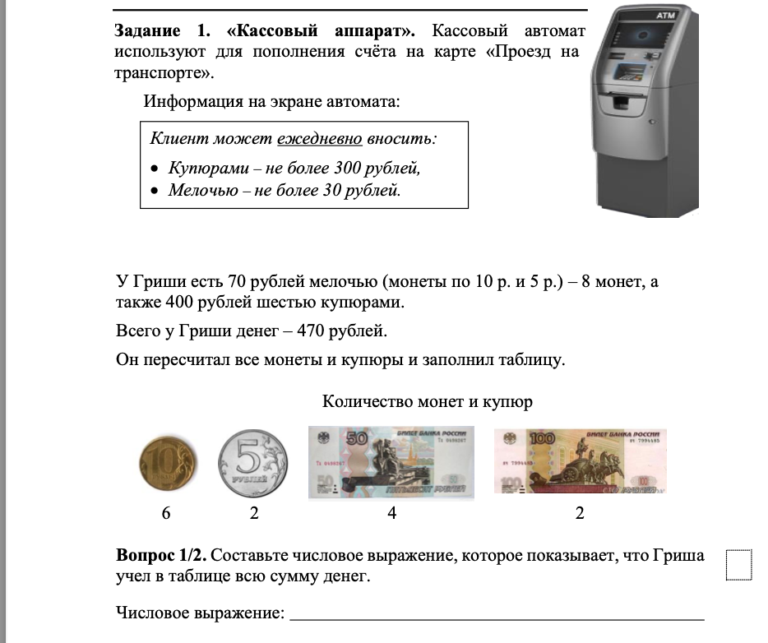

С данным задание справилось 27 человек из 50, что составляет 54%, то есть только половина обучающихся, выполнивших задание с ним справились.

Второй вопрос к данной задаче имеет средний уровень сложности, так как учащимся нужно дать полный развернутый ответ.

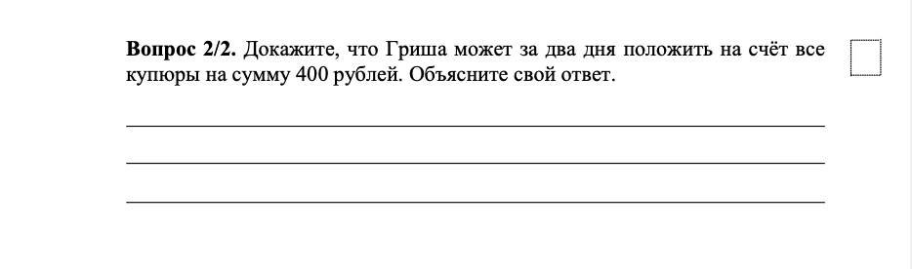

Дать полный развернутый ответ и получить максимальное количество баллов за данное задание смогли лишь 16% обучающихся, прошедших тестирование. Еще 32% набрали на этом задании 1 балл, то есть дали не полное объяснение своему ответу.

В качестве задания повышенного уровня сложности учащимся предлагалось выполнить задание «Багаж в аэропорту». 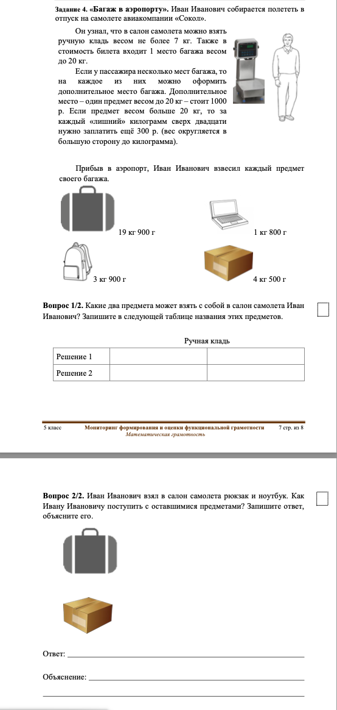

Вопрос 1/2 имеет средний уровень сложности, ребятам нужно было дать краткий ответ с выбором слова. С данной задачей справилось в полном объёме 12% учащихся. Правильно ответить на вопрос 2\2 который имеет высокий уровень сложности не смог ни один учащийся. В результате выполнения задания были получены следующие данные:

Диаграмма 1 – Количество обучающихся, выполнивших задания по уровню сложности

По данным диаграммы видно, что с заданиями низкого уровня сложности стравилось больше половины учащихся обоих классов. С заданиями среднего уровня сложности справились 31% и 41% в 5А и 5В классах соответственно. Задания высокого уровня сложности в 5А выполнило 13% обучающихся, в то время как в 5В только 4%. Таким образом, мы можем наблюдать преобладание низкого уровня сформированности математической грамотности в обоих классах.

Таблица 1 – Результаты по среднему баллу, полученные в 5х классах

|  |  |
| --- | --- |
| Класс | Средний балл |
| 5А | 5 |
| 5В | 4 |

Максимальный балл – 14

Средний балл, полученный в 5А классе – 5, средний балл, полученный в 5В – 4, что указывает на низкий уровень развития математической грамотности в обоих классах, неспособности применять знания в области математики в обыденной жизни.

Таблица 2 – Результаты по 5ти бальной системе оценивания, полученные в 5х классах

|  |  |  |
| --- | --- | --- |
| Класс | Оценка | % |
| 5А | 2 | 47 |
| 3 | 37 |
| 4 | 11 |
| 5 | 5 |
| 5В | 2 | 56 |
| 3 | 34 |
| 4 | 8 |
| 5 | 2 |

Количество обучающихся 5А класса, не справившихся с заданиями составило 47% от общего числа учащихся данного класса. Количество обучающихся 5В класса, не справившихся с заданиями, составило 56%, таким образом больше половины класса не смогли выполнить задания.

На основании проведенного тестирования можно сделать следующие выводы:

1. В обоих классах наблюдается низкий уровень развития математической грамотности, лишь чуть больше 50% обучающихся способны выполнить задания низкого уровня сложности.
2. При решении задач среднего уровня сложности, наблюдаются затруднения в решении задач. Обучающиеся в 5х классах не умеют давать полный развернутый ответ.
3. При решении задач повышенного уровня сложности, дети дают верные, но не полные ответы, либо вообще не приступают к заданию, так как оно предполагает дачу развернутого ответа.

***На втором этапе эксперимента*** в течении учебного года в одном из классов были применены специально подобранные задания для формирования функциональной грамотности на уроках математики. Задания были включены в урок и соответствовали теме урока. Учащимся предлагались выполнить задания из открытого банка заданий института стратегии развития образования Российской академии образования. Приведем несколько примеров задач:

Задания «Велосипедисты» можно включить в тему урока «Задачи на движения». Данное задание состоит из 3х заданий с разным уровнем сложности.

Первое задание имеет низкий уровень сложности, направлено на применение знаний между зависимостью скорости, времени и расстояния. Задание носит личностный контекст. Учащимся предлагается выбрать один из вариантов ответа, максимальный балл за выполнение данного задания – 1.

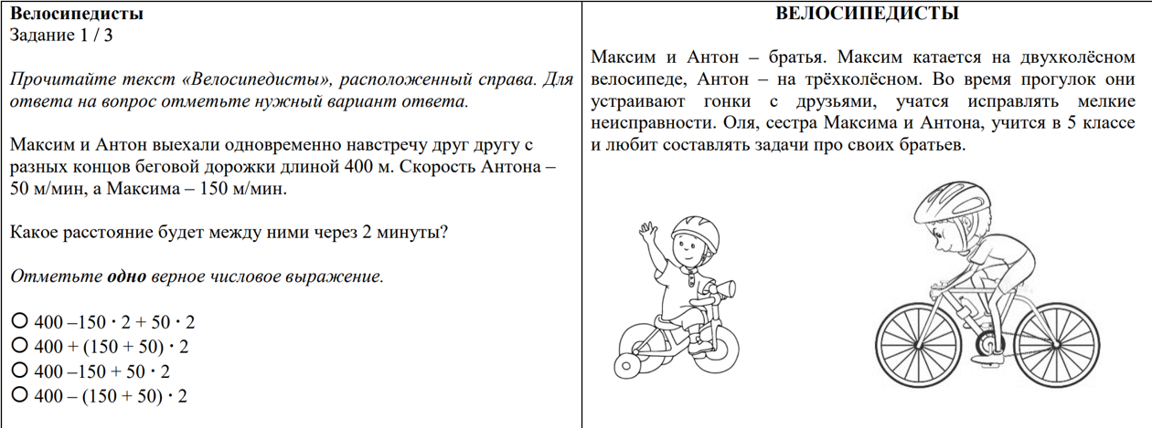

Второе задание направлено на соотнесение скорости разных субъектов, выраженные в разных единицах измерения. Оценивает знания перевода единиц измерения скорости и сравнение полученных результатов. Данное задание носит общественный контекст и имеет средний уровень сложности. Обучающимся необходимо дать краткий ответ. Максимальный бал за правильно выполненное задание – 2.

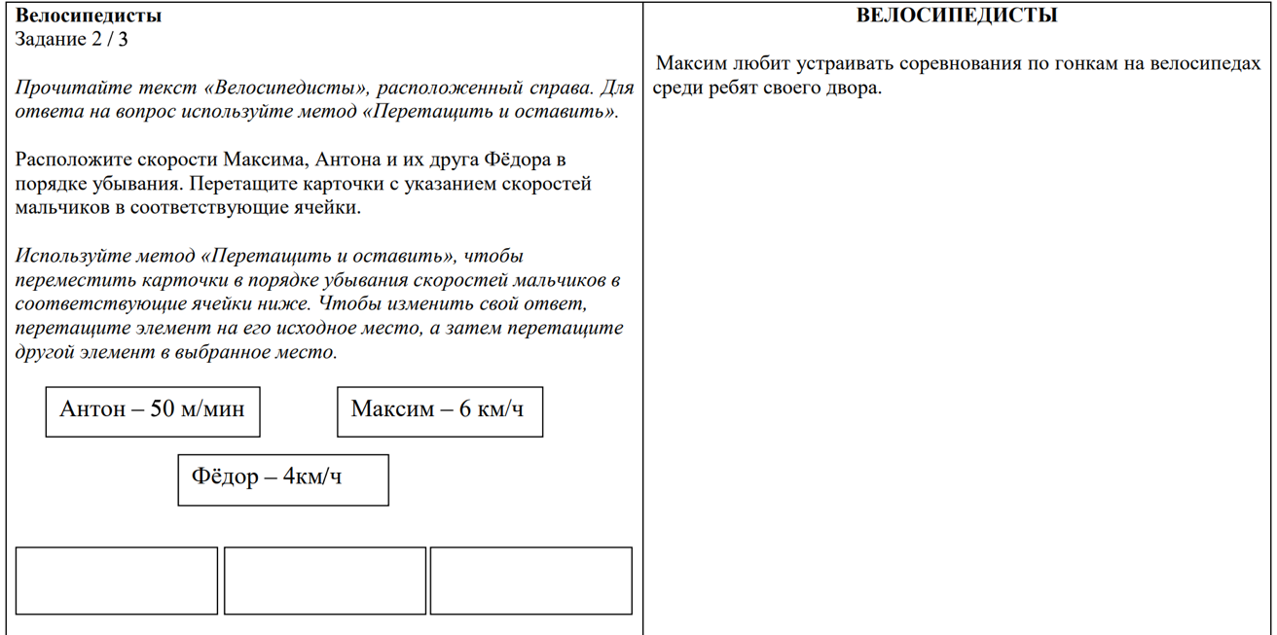

Третье задание, направленно на распознавание и применение знаний прямой и обратной пропорциональности между скоростью, временем и расстоянием. Задание носит научный контекст, имеет средний уровень сложности, в котором необходимо дать краткий развернутый ответ. Максимально возможный бал за данное задание – 2.

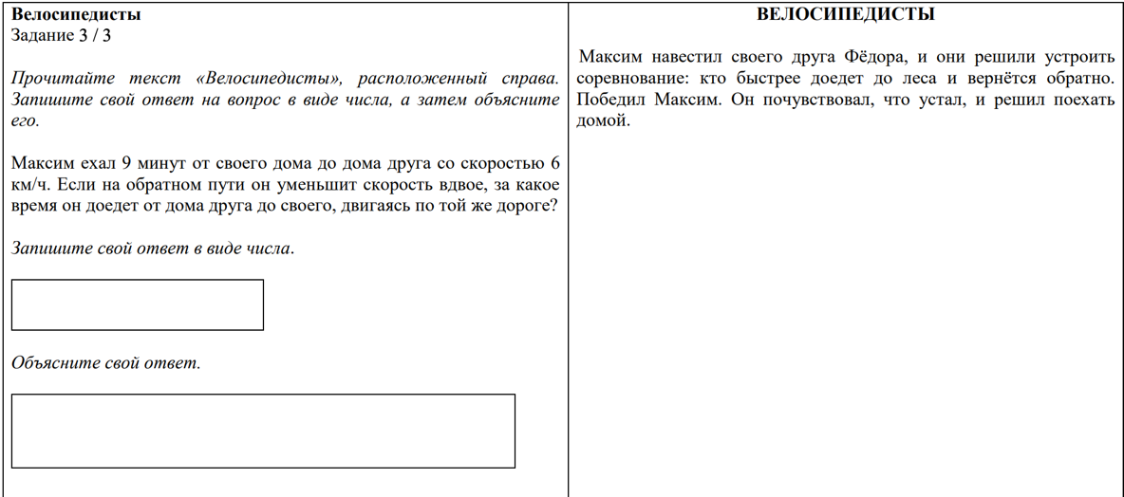

Задача у «Изготовление фигур» можно применить на уроке в темах по начальной геометрии в 5х классах. Так как оно позволяет оценить уровень сформированности представлений, учащихся о плоских и объёмных фигурах. Данное задание содержит в себе три задания различного уровня сложности.

Первое задание имеет низкий уровень сложности, учащимся предлагается выбрать один из вариантов ответа. Данное задание носит научный контекст и направлено на соотношение описания неизвестной пространственной фигуры с указанными изображениями пространственных фигур. Максимальный бал за выполнение данного задания – 1.

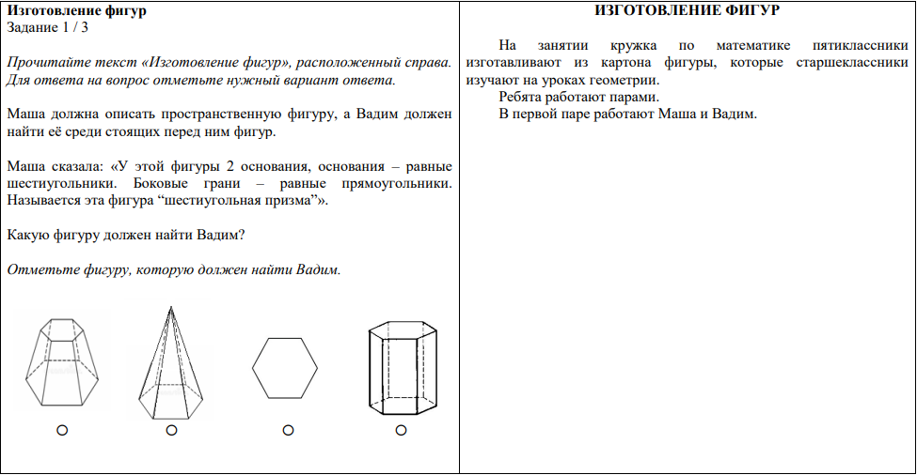

Второе задание среднего уровня сложности, направленное на применение пространственных представлений, мысленное разбивание целых частей на составные части разной формы и определения количества частей. Носит личностный контекст, с выбором нескольких кратких ответов. Максимальный бал за данное задание – 2.

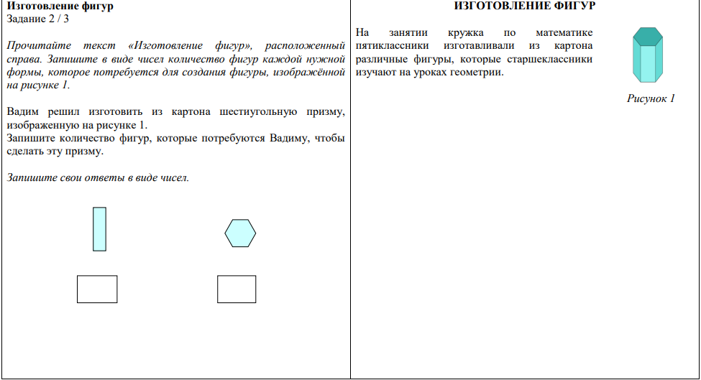

Третье задание, как и первое имеет низкий уровень сложности, направлено на распознавание пространственных (параллелепипед, конус, пирамида, цилиндр) и плоских (прямоугольник, треугольник) фигур на составные части. Объединять составные части в целые, контролировать процесс и результат выбора. Данное задание носит научный контекст, с одним выбором ответа. Максимально возможный бал – 1.

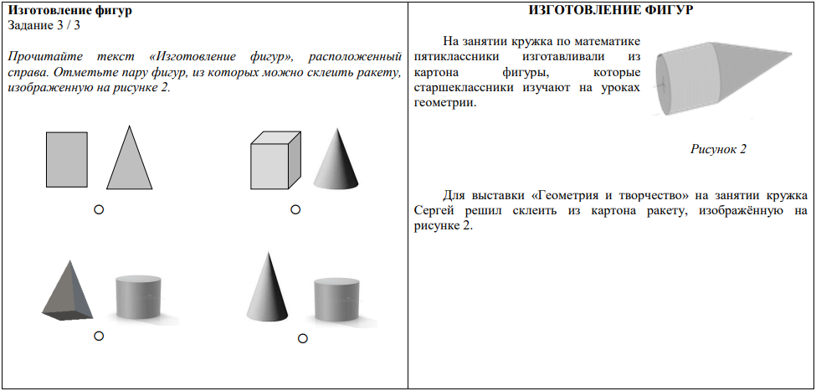

Задания представленные ниже могут использоваться для развития математической грамотности, а также на межпредметные связи. Обучающимся предлагается попутешествовать по берегам Хрустального моря Сибири и узнать размах крыльев птиц. Данная задача непосредственно связана с жизнью вокруг нас, с природой, которая нас окружает. Кроме того, выполнив задания, ребята узнают данные, связанные с животными, то, что они изучают обычно на уроках биологии. Данное задание имеет низкий уровень сложности, предполагает краткий ответ.

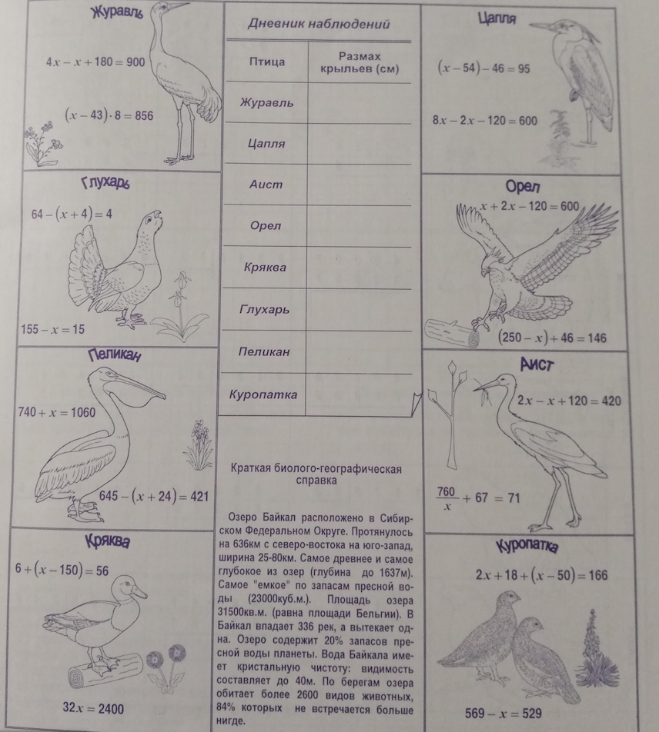

Еще одно задание на развитие математической грамотности и межпредметных связей можно применить в теме «Сложение, вычитание дробей». Учащимся предлагается выполнить задание на сложение, вычитание дробей и соотнести одинаковые ответы, тем самым узнать латинские названия растений.

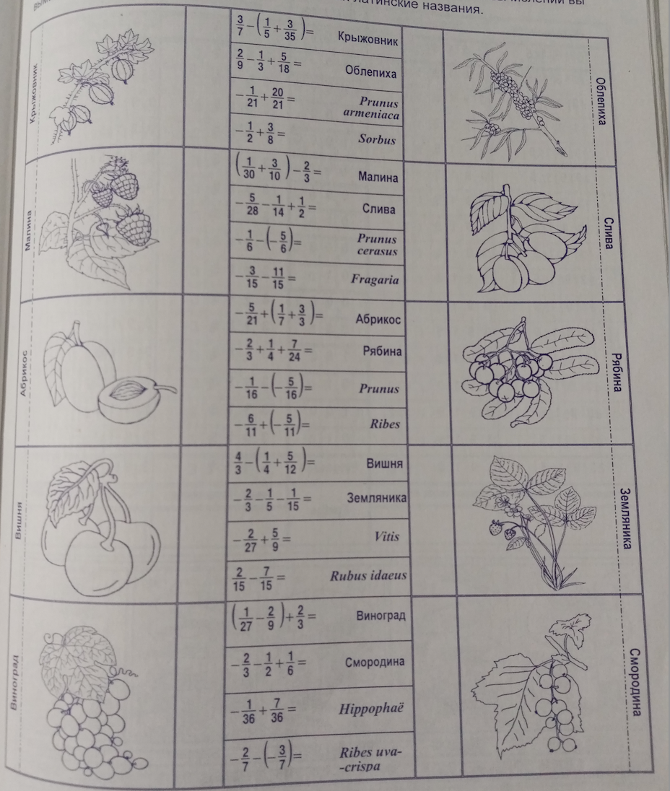

Данные задания направлены не только на развитие математической грамотности, но и затрагивают естественно-научную грамотность.

Задания, которые можно использовать на уроках математики представлены в Приложении 2.

***На третьем этапе эксперимента*** спустя год, тем же самым учащимся было предложено заново выполнить задания для определения уровня развития математической грамотности. Уровень развития математической грамотности определялся по двум критериям: среднему баллу за выполненные задания; 5-ти бальной системе оценивания.

На втором этапе педагогического эксперимента обучающиеся 5А класса, в течении учебного года на уроках математики решали специально подобранные задачи, для формирования функциональной грамотности. В начале 6го класса учащимся обоих классов было предложено вновь выполнить задания для определения уровня развития математической грамотности. В результате исследования получились следующие данные:

Диаграмма 2 - Количество обучающихся, выполнивших задания по уровню сложности

По данным диаграммы спустя год в 6х классах произошли изменения в показателях уровня сформированности математической грамотности, количество обучающихся с низким уровнем математической грамотности сократилось на 8%, а количество обучающихся со средним и высоким уровнем выросло на 6% и 2% соответственно. Совершенно иная ситуация получилась в 5В классе, там количество обучающихся с низким уровнем математической грамотности не изменилось, количество обучающихся сократилось на 1%, зато количество обучающихся с высоким уровнем выросло на 1%, то есть мы можем наблюдать переход некоторых учащихся со среднего уровня математической грамотности на высокий.

Таблица 3 – Результаты по среднему баллу, полученные в 6х классах

|  |  |
| --- | --- |
| Класс | Средний балл |
| 6А | 8 |
| 6В | 5 |

Средний балл, полученный в 6А классе – 8, средний балл, полученный в 6В классе – 5. Таким образом, средний балл в 6А классе увеличился на 3 балла и составляет больше половины от максимального количества баллов. Таким образом, в данном классе наблюдается средний уровень развития математической грамотности. Средний балл в 6В классе увеличился на 1 балл, и составляет меньше половины от максимального количества баллов, что свидетельствует о низком уровне развития математической грамотности в данном классе.

Таблица 4 – Результаты по 5ти бальной системе оценивания, полученные в 6х классах

|  |  |  |
| --- | --- | --- |
| Класс | Оценка | % |
| 6А | 2 | 40 |
| 3 | 39 |
| 4 | 14 |
| 5 | 7 |
| 6В | 2 | 53 |
| 3 | 36 |
| 4 | 9 |
| 5 | 2 |

Таблица 5 – Сравнение данных

|  |  |  |  |  |
| --- | --- | --- | --- | --- |
|  | | 5 класс | 6 класс | изменения |
| Средний балл | | | | |
| А | | 5 | 8 | +3 |
| В | | 4 | 5 | +1 |
| % оценки | | | | |
| А | 2 | 47 | 40 | -7 |
| 3 | 37 | 39 | +2 |
| 4 | 11 | 14 | +3 |
| 5 | 5 | 7 | +2 |
| В | 2 | 56 | 53 | -3 |
| 3 | 34 | 36 | +2 |
| 4 | 8 | 9 | +1 |
| 5 | 2 | 2 | +0 |

Количество обучающихся 6А класса, не справившихся с заданием составляет 40%, таким образом количество учащихся, получивших оценку 2 снизилась на 7%, количество обучающихся, получивших оценку 3, увеличилось на 2%, получивших оценку 4, увеличилось на 3%, получивших 5, увеличилось на 2%. Таким образом, больше половины обучающихся справились с заданиями и улучшили свою оценку.

Количество обучающихся 6В класса, не справившихся с заданием составляет 53%, таким образом количество учащихся, получивших оценку 2 снизилась на 3%, количество обучающихся, получивших оценку 3, увеличилось на 2%, получивших оценку 4, увеличилось на 1%, получивших 5, не изменилось. Таким образом, половина обучающихся данного класса не справились с выполнением задания, часть учащихся улучшили свои оценки.

На основании полученных данных, можно сделать вывод, что применение специально подобранных задач на уроках математики в 5х классах способствует формированию математической грамотности обучающихся без отрыва от школьной программы. Данные задания отлично вписываются в тематический план и соответствуют теме урока.

Для более успешного формирования математической грамотности, вводить специально подобранные задачи по математике, связанные с жизненными ситуациями, лучше с 1го или 2го класса, тогда при переходе к основному общему образованию у обучающихся уже будет сформирован опыт решения подобных задач, и мы будем наблюдать средний уровень развития математической грамотности. Учащиеся уже в начальной школе научатся давать полные развернутые ответы и в бедующем решать задания высокого уровня сложности.

# ЗАКЛЮЧЕНИЕ

Сформулируем основные выводы и полученные результаты проведенного исследования.

1. Изучена психолого-педагогическая литература по проблеме формирования функциональной грамотности при решении специально подобранных задач на уроках математики в 5х классах. Психологами и педагогами выделены общие определения и содержание функциональной грамотности в структуре оценки качества образования в Российской Федерации.
2. Проведен анализ учебно-методической литературы, который показал, что в современной системе образования недостаточно полно разработана система оценки качества образования, так как она не отвечает всем требованиям к результатам обучающихся основного общего образования.
3. Обобщен опыт практической работы в общеобразовательной школе по изучаемой проблеме. Выяснено, что многие обучающиеся 5х классов затрудняются в решении задач по математической грамотности и решают задачи только низкого уровня сложности, либо дают не полный развернутый ответ.
4. Разработаны взаимосвязанные приемы учебной работы учащихся при решении специально подобранных задач по математической грамотности включающие: выделение специально подобранных задач, их решение и использование на уроках математики, изучение структуры решения задач, выбор наиболее эффективного способа решения задач.
5. Проведена экспериментальная проверка эффективности разработанной методики по формированию функциональной грамотности обучающихся. Экспериментальная проверка показала, что решение специально подобранных задач на уроках математики способствуют формированию функциональной грамотности, в частности математической грамотности у обучающихся в 5-6х классах.

Разработанные приемы органически связаны с программным материалом, с процессом обучения и не являются дополнительной нагрузкой к изучению математики. Они лишь упорядочивают учебный процесс, делают его целенаправленным.

# ЛИТЕРАТУРА

1. Аблеева А.А. Формирование математической грамотности у учащихся общеобразовательной школы / А.А. Аблеева // International scientific review. – 2022.
2. Абрамян Т.В. Психологические особенности переживания школьниками опасности в период сдачи ЕГЭ / Т.В. Абрамян // Проблемы и перспективы развития образования в России. – 2016. – № 43. – С. 175-180.
3. Авдеенко Н.А. Основные подходы к оценке креативного мышления в рамках проекта «Мониторинг формирования функциональной грамотности» / Н.А. Авдеенко, М.Ю. Демидова, Г.С. Ковалева и др. // Отечественная и зарубежная педагогика. – 2019. – Т. 1. – № 4 (61). – С. 124-145.
4. Авдеенко, Н. А. Креативность для каждого: внедрение развития навыков XXI века в практику российских школ / Н.А. Авдеенко, Л.О. Денищева, К.А. Краснянская и др // Вопросы образования. – 2018. – № 4. – С. 282–304.
5. Адамович К. А. Основные результаты российских учащихся в международном исследовании читательской̆, математической̆ и естественнонаучной̆ грамотности PISA‒2018 и их интерпретация / К.А. Адамович, А.В. Капуза, А.Б. Захаров, И.Д. Фрумин. – Национальный̆ исследовательский̆ университет «Высшая школа экономики». — М.: НИУ ВШЭ. – 2019. — 28 с.
6. Амабиле Т. Социальная психология творчества: компонентная концептуализация / Т. Амабиле // Журнал личности и социальной психологии. – № 45/2. – С. 357-376
7. Байлук В.В. ФГОС основного общего образования в свете самообразования, самопознания, самовоспитания и самореализации обучающихся / В.В. Байлук // Педагогическое образование в России. – 2014. – № 5. – С. 106-116.
8. Балашова Е.С. Читательская грамотность как компонент функциональной грамотности [Электронный ресурс] – Режим доступа: https://cyberleninka.ru/article/n/chitatelskaya-gramotnost-kak-komponent-funktsionalnoy-gramotnosti/viewer
9. Басова Е.А. Формирование у подростков функциональной грамотности в сфере коммуникации (на материале гуманитарных предметов) / ГОУВПО «Российский государственный педагогический университет» – Санкт-Петербург, 2012.
10. Бегетто Р. Почему творчество не важно для педагогов-психологов? Потенциалы, подводные камни и будущие направления в исследованиях / Р. Бегетто, Г. Доу, Дж. Плукер // Педагог-психолог – 2004. – № 39/2. – С. 83–96
11. Белова О.В. Отношение учителей к ЕГЭ как показателю уровня подготовки выпускников и особенности контроля знаний учащихся / О.В. Белова, В.С. Собкин // Социальная психология и общество. – 2014. –Т. 5. – № 1. – С. 42-53.
12. Болотов В.А. Российская система оценки качества образования: главные уроки / В.А. Болотов, И.А. Вальдман, Г.С. Ковалев, М.А. Пинская // Качества образования в Евразии. – 2013. – С. 85-121.
13. Виноградова, Н.Ф. Функциональная грамотность младшего школьника: / Н.Ф. Виноградова, Е.Э. Кочурова, М.И. Кузнецова и др. – М.: Российский учебник: Вентана-Граф. – 2018. – 288 с.
14. Выготский, Л. С. Вопросы детской психологии / Л. С. Выготский. –Санкт-Петербург: Союз, 2011. – 220 с.
15. Гаджимурадов М.А. Формирование математической компетентности учащихся на разных уровнях / М.А. Гаджимурадов, З.Д. Гаджиева, М.М. Шихшинатова // Известия Дагестанского гос. пед. университета. Психолого-педагогические науки. – 2018. – Т. 12. – № 4. – С. 45-49.
16. Ганичева Е.М. Формирование математической грамотности обучающихся / Е.М. Ганичева. – Вологда: ВИРО. – 2021. – 84 с.
17. Глобальные компетенции. Подготовка молодежи к инклюзивному и устойчивому миру [Электронный ресурс]. / Организация экономического сотрудничества и развития. – Париж, 2018. – Режим доступа: http://www.oecd.org/pisa/Handbook-PISA-2018-Global-Competence.pdf
18. **Громова, О.П.** Развитие информационной грамотности учащихся в школьной и детской библиотеке / О.П. Громова // Библиотека в школе. – 2006. – № 17. – С. 42.
19. Демидова М.В. Модель формирования универсальных учебных действий обучающихся 5-7 классов на уроках математики / М.В. Демидова // Вестник Марийского государственного университета. – 2018. – № 3. – С. 26-32.
20. Демидова М.Ю. Конструирование компетентностно-ориентированных заданий / М.Ю. Демидова, Е.Е. Камзеева, Г.Г. Никифоров // Физика. — 2009. — № 23. — С. 33–40.
21. Денищева, Л.О. Особенности формирования и оценки математической грамотности шкоьников / Л.О. Денищева, Н.В. Савинцева, А.В. Ушаков и др. // Science for Education Today. – 2021. – Т 11. – № 4. – С. 113-135
22. Динамика результатов TIMSS-2019 по содержательным областям и видам познавательной деятельности [Электронный ресурс] / Фед. инс-т. оценки качества образования. – Режим доступа: https://fioco.ru/Media/Default/Documents/МСИ/Динамика%20результатов_TIMSS-2019.pdf
23. Ермоленко В.А. Развитие функциональной грамотности обучающегося: теоретический аспект / В.А. Ермоленко // Пространство и время образования. – 2015. – Т.8. – Вып. 1.
24. Иванова Т.А. Структура математической грамотности школьников в контексте формирования их функциональной грамотности / Т.А. Иванова, О.В. Симонова // Вестник вятского государственного гуманитарного университета – 2009. – № 1. С. – 125-129.
25. Кайкенова Ж.К. Интерактивные формы и методы обучения государственных служащих: учебно-методическое пособие / Ж.К. Кайкенова. – Астана, 2008. – С. 23-24.
26. Ковалева Г.С. Какие новые результаты получены в рамках международного исследования TIMSS-2019 / Г.С. Ковалева, К.А. Краснянская, А.Ю. Пентин и др. // Отечественная и зарубежная педагогика. – 2021. – Т. 2. – № 5 (79). – С. 98-123.
27. Ковалева, Г.С. Результаты международного сравнительного исследования PISA в России / Г. С. Ковалева, Э. А. Красновский, Л.П. Краснокутская, К. А. Краснянская // PISA – Международная программа оценки знаний и умений учащихся. Москва: Центр ОКО ИОСО РАО, 2001. – 20 с.
28. Коваль Т.В. Глобальные компетенции – новый вид функциональной грамотности / Т.В. Коваль, С.Е. Дюкова // Отечественная и зарубежная педагогика. – 2019. – Т. 1. – № 4 (61). – С. 112-123.
29. Концепция федеральных государственных образовательных стандартов общего образования / под ред. А.М. Кондакова, А.А. Кузнецова. – М. : Просвещение, 2014. – 39 с.
30. Костицин К.Н. Проектная деятельность на уроках математики, как средство повышения функциональной грамотности у школьников общеобразовательного учреждения / К.Н. Костицин // Достижения вузовской науки: сборник материалов XXVII Международной научно-практической конференции. Новосибирск – 2017. – С. 86-92.
31. Кузнецова М.И. Международное сравнительное исследование грамотности чтения младших школьников PIRIS: концепция, основные результаты и тенденции / М.И. Кузнецова // Педагогические измерения. – 2017. – № 2. – С. 35-45.
32. Куропятник И.В. Чтение как стратегически важная компетентность для молодых людей / И.В. Куропяткин // Педагогическая мастерская. Все для учителя. – 2012. – №6.
33. Курьянова, Е.А. Международная оценка качества обучения математике школьников в России / Е.А. Курьянова // Математика и современность: материалы Международной заочной научно-практической конференции студентов и молодых ученых. – Луганск: Книта, – 2018. – С.171-173.
34. Курьянова, Е.А. Оценка качества математического образования российских школьников в аспекте международных исследований / Р.А. Утеева, Е.А. Курьянова // Научное отражение. Научно-издательский центр «НаукоПолис» – 2017. – №5-6. – С. 171-173.
35. Кучер Т.П. Развитие функциональной математической грамотности учащихся в процессе обучения решению сюжетных задач с помощью многотипных разноуровневых заданий / Т.П. Кучер, В.Е. Корчевский // Науки и мир. Волгоград – 2015. – Т.2. – № 10 (26). – С. 59-61
36. Лусарди А. Финансовая грамотность и пенсионное планирование / А. Лусарди, О. Митчелл [Электронный ресурс]. – Режим доступа: http://www.dartmouth.edu/~alusardi/Papers/ American_Life_Panel.pdf
37. Любарт Т. Психология креативности / Т. Любарт, К. Муширу, С. Торджман и др. – М.: Когито-Центр – 2009. – 206 с.
38. Мацкевич, В. В. Функциональная грамотность / В.В. Мацкевич, С.А. Крупник – Всемирная энциклопедия: Философия. – Минск, Харвест, 2001. – 312 с.
39. Международные результаты TIMSS 2019 по математике и естественным наукам / Международный учебный центр TIMSS & PIRLS [Электронный ресурс] – Режим доступа: https://timssandpirls.bc.edu/timss2019/inter- national-results
40. Методические рекомендации по формированию математической грамотности / под ред. Г.С. Ковалева, Л.О. Рослова. – Москва, 2021. – 87 с.
41. Мухамедьянова Р. Ф. Формирование универсальных учебных действий на уроках математики / Р.Ф. Мухамедьянова, М.Ю. Солощенко // Интеграция наук. – 2017. – № 6 (10). – С. 169–171.
42. Новые достижения российских учащихся. Финансовая грамотность [Электронный ресурс] / ФГБНУ Ин-т. стратегии раз. обр-я. – режим доступа: http://www.instrao.ru/images/1Treshka/News/1707/PISA-2015.pdf
43. Новый взгляд на грамотность. По результатам международного исследования PISA-2000. – М.: Логос. – 2004.
44. Об утверждении федерального государственного образовательного стандарта основного общего образования: приказ Минобрнауки России от 17.12.2010 – № 1897 (ред. от 31.12.2015) // КонсультантПлюс: официальный сайт компании «КонсультантПлюс» [Электронный ресурс]. – Режим доступа: http://www.consultant.ru/document/cons_doc_LAW_110255/c2b2d8185c0a6e95fd5e5cbd2eec34 b4445cf314
45. Образовательная система «Школа 2100» – качественное образование для всех: сб. мат. / Под ред. Д.И. Фельдштейна. – М. : Баласс, 2012. – 320 с
46. Особенности формирования функциональной грамотности учащихся основной школы по предметам естественнонаучного цикла. Методическое пособие. – Астана: Национальная академия образования им. И. Алтынсарина, 2013. – 38 с.
47. Особенности формирования функциональной грамотности учащихся старшей школы по предметам общественно-гуманитарного цикла. Методическое пособие. – Астана: Национальная академия образования им. И. Алтынсарина, 2013. – 41 с.
48. Оценка и аналитическая основа PISA 2018 [Электронный ресурс]. / Организация экономического сотрудничества и развития. – Париж, 2019. – Режим доступа: <https://doi.org/10.1787/b25efab8-en>.
49. Оценка финансовой грамотности «PISA 2012 Financial Literacy Assessment Framework» [Электронный ресурс] – Режим доступа: http:// www.oecd.org/pisa/pisaproducts/46962580.pdf
50. Панова К.В. Метапредметные учебные задания как средство развития учащихся при обучении математике / К.В. Панова, Н.С. Подходова // Современные проблемы науки и образования. – 2016. – № 6. – С. 468–477.
51. Пермякова М.Ю. Формирование функциональной грамотности учащихся в контексте Федерального Образовательного Стандарта основного общего образования / М.Ю. Пермякова // Инновационная наука? – 2015. – №3. – С. 106-109.
52. Программа международной оценки учащихся [Электронный ресурс] / организация экономического сотрудничества и развития. – Режим доступа: <http://www.oecd.org/pisa/>.
53. Рутковская Е.Л. Финансовая грамотность как компонент функциональной грамотности: подходы к разработке учебных заданий / Е.Л. Рутковская // Отечественная и зарубежная педагогика. – 2019. – Т. 1. – № 4 (61). – С. 98-111.
54. Симонова О.В. Устные упражнения в системе формирования математической функциональной грамотности / О.В. Симонова // Современные исследования в гуманитарных и общественных науках: сборник статей. Казань – 2015. – С. 48-50.
55. Синячкина С. Н. Формирование универсальных учебных действий на уроках математики в соответствии с требованиями ФГОС / С.Н. Синячкина // Современное образование: от традиции к инновациям: сборник научных статей по результатам XII Всероссийской научно-практич. конф. – 2017. – С. 97–100.
56. Толстогузов С. Н. Единый Государственный экзамен и другие инструменты оценки качества приема в вузы. / С.Н. Толстогузов, Г.Ф. Шафранов-Куцев // Российский новый университет. – 2015. – С. 42-45
57. Тумашова О.В. Средства формирования и оценивания метапредметных результатов обучающихся поколения Z / О.В. Тумашова, М.Б. Шашкина // Азимут научных исследований: педагогика и психология. – 2020. – Т. 9. – № 1 (30). – С. 285-289.
58. Файн Т.А. Формирование метапредметных результатов в соответствии с требованиями ФГОС ООО при исследовательском подходе в обучении / Т.А. Файн // Актуальные проблемы гуманитарных и естественных наук. – 2015.
59. Федеральный государственный образовательный стандарт основного общего образования [Электронный ресурс] – Режим доступа: <https://fgos.ru/>
60. **Холодная, М.А.** Приоритеты современного школьного образования: способность адаптироваться к социуму или интеллектуальное развитие и воспитание? / М.А. Холодная // Материалы IV Всероссийского съезда психологов образования России «Психология и современное российское образование» — М., 2008.
61. Шимко Е.А. Условия формирования и диагностики отдельных компонентов естественнонаучной грамотности обучающихся / Е.А. Шимко // Шкльные технологии. – 2019. – С. 102-112.
62. Шкерина Л. В. Критериально-базисный подход к оцениванию универсальных учебных умений школьников при обучении математике / Л.В. Шкерина // Вестник Красноярского государственного педагогического университета имени В. П. Астафьева. – 2017. – № 2 (40). – С. 28–31.

# ПРИЛОЖЕНИЕ

## Приложение 1



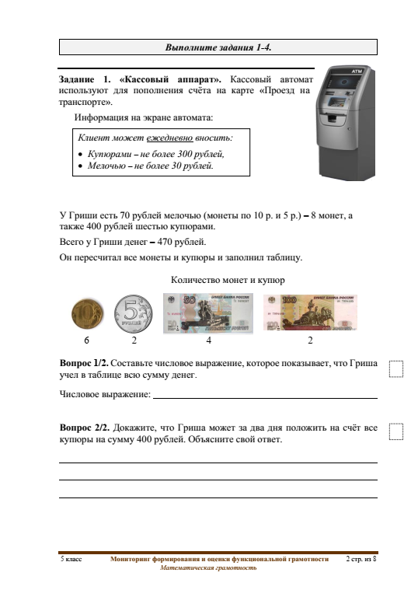

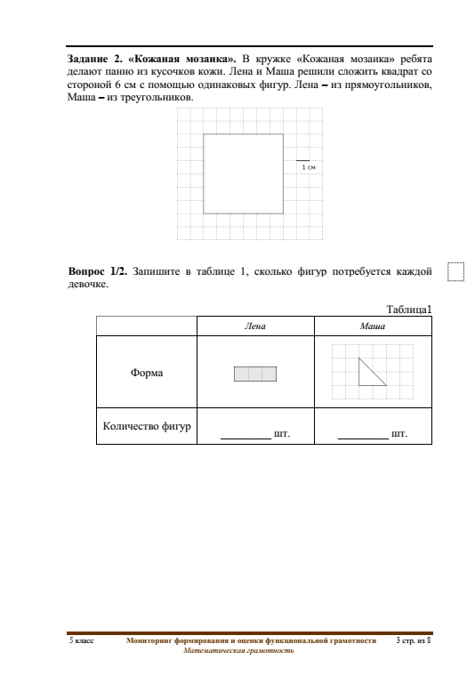

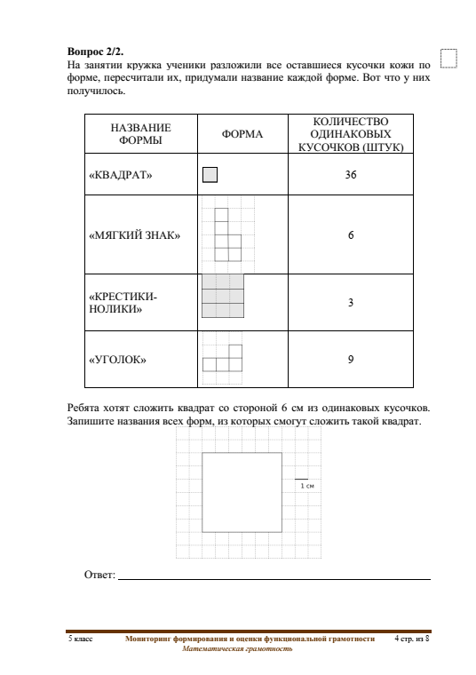

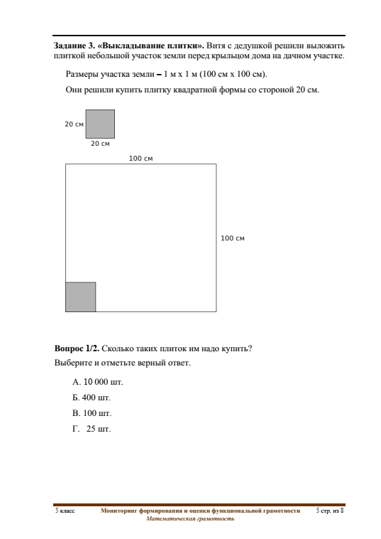

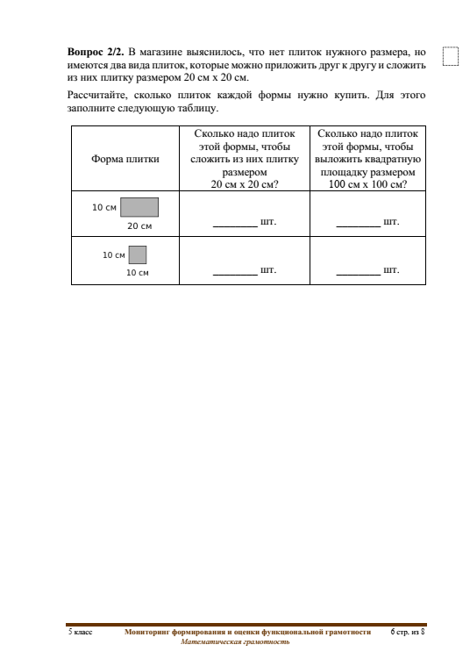

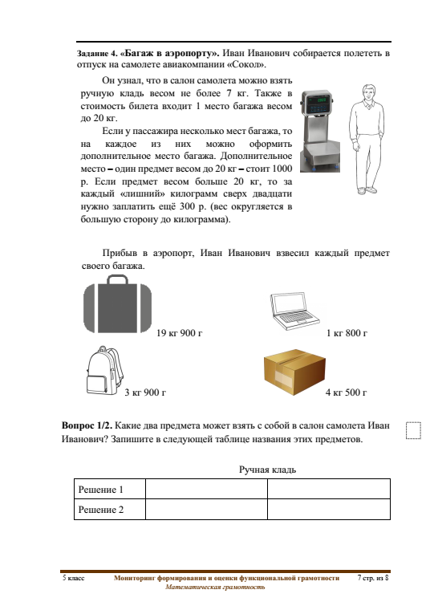

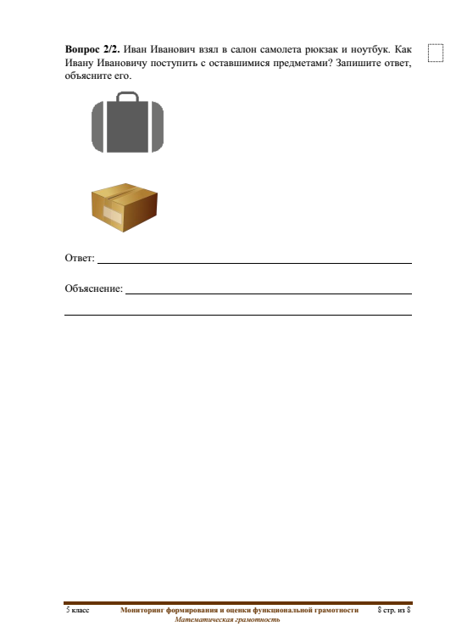

## Приложение 2

Задание «Финал соревнований»

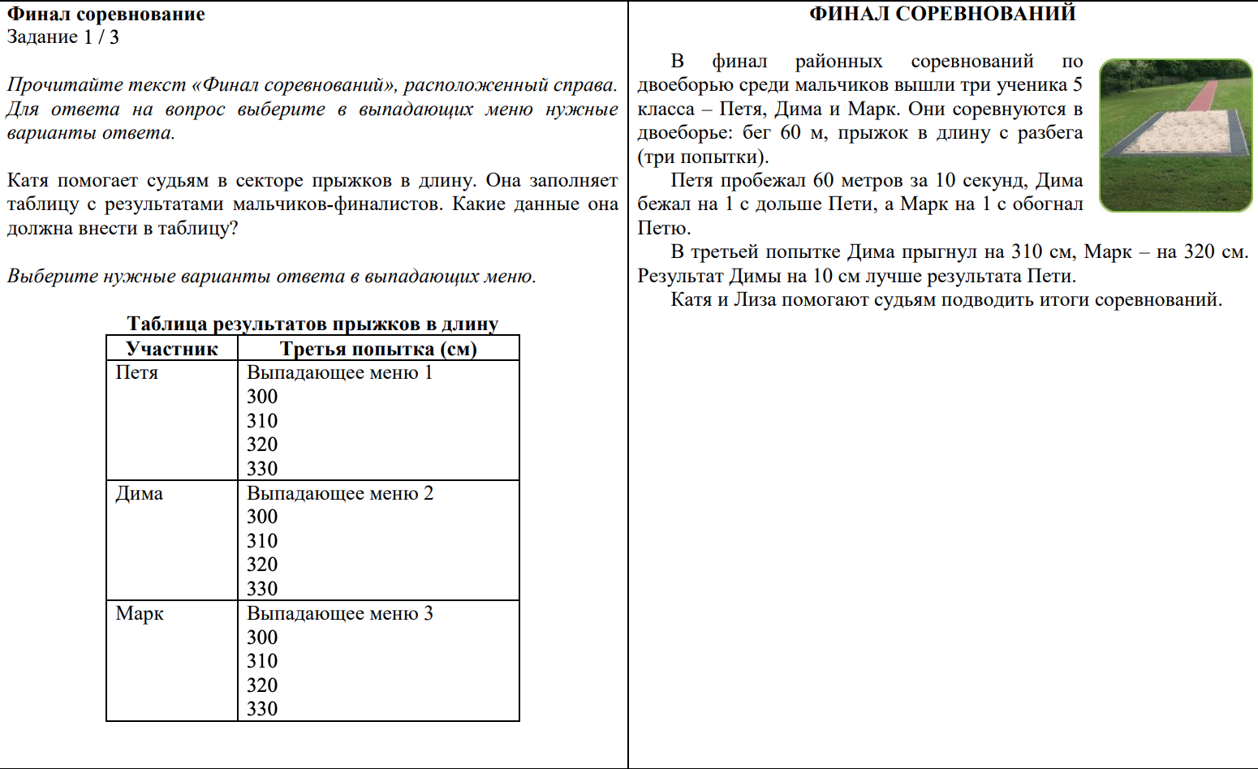

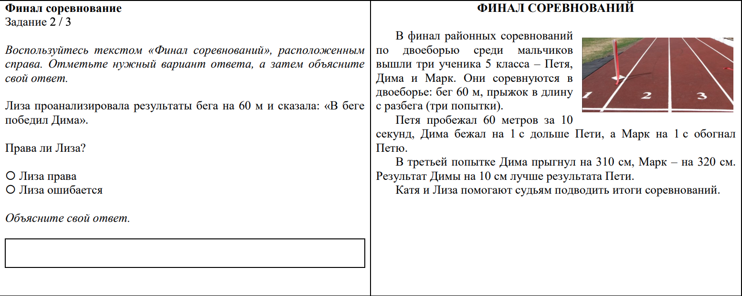

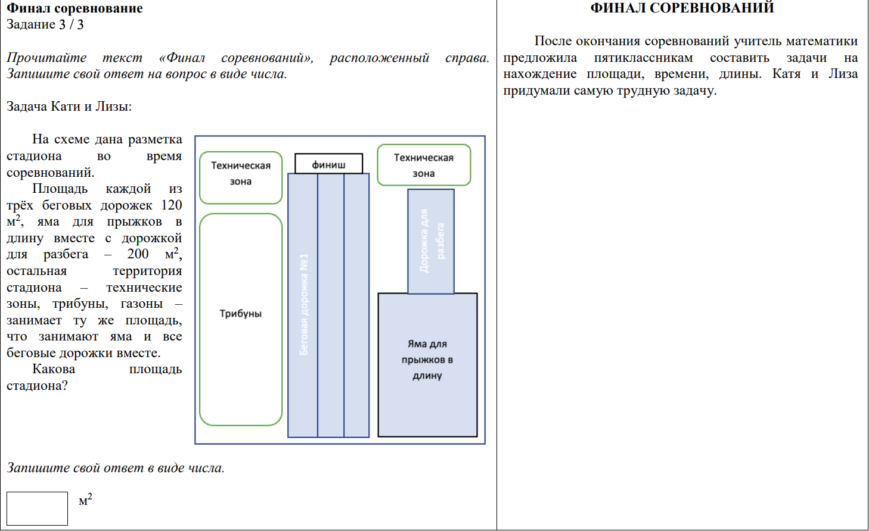

Задания «Пирожные»

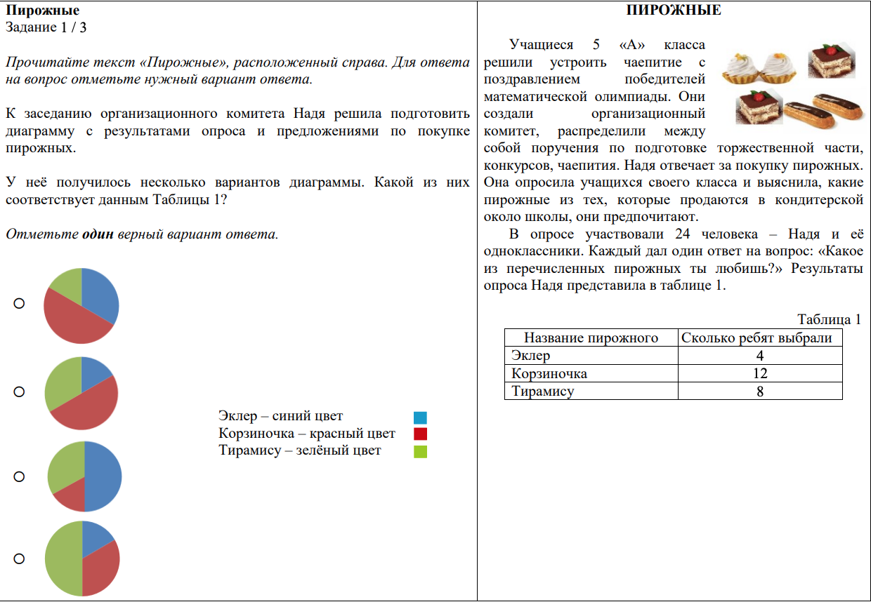

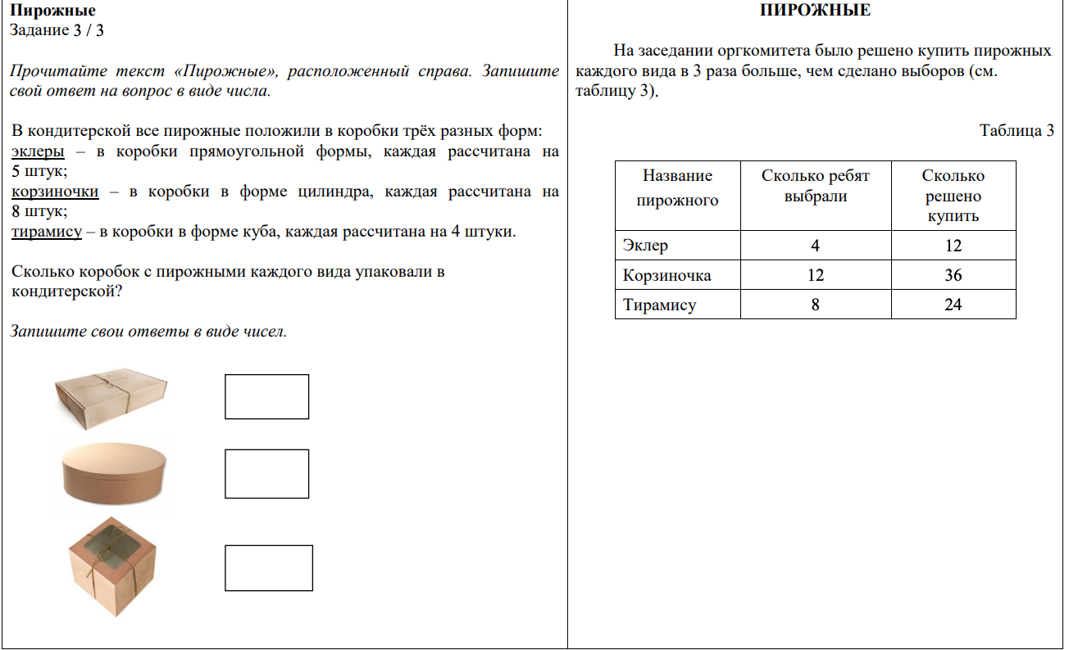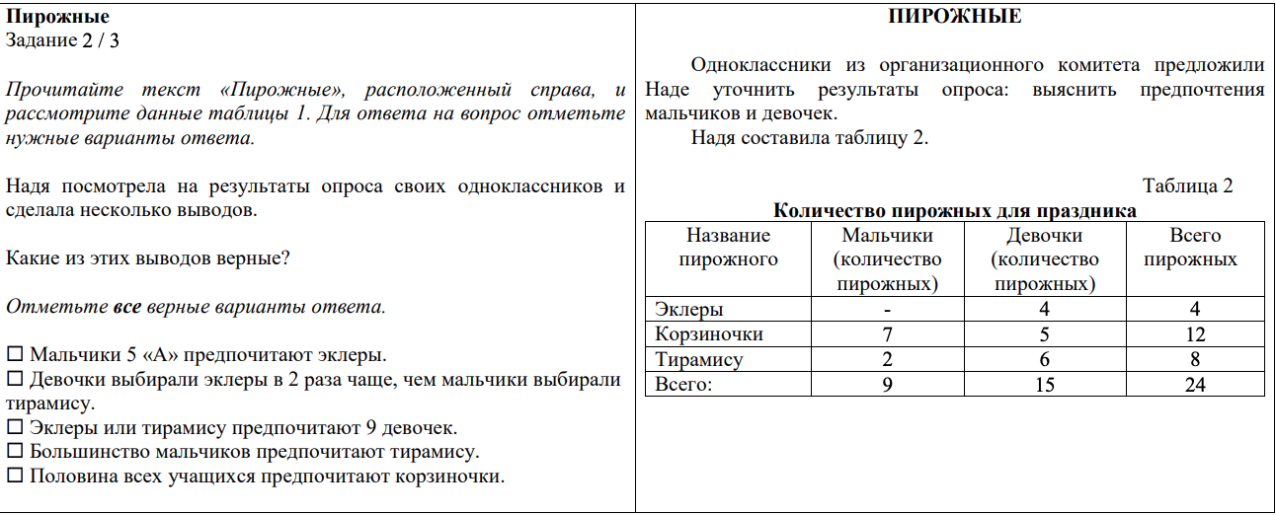

Задание «Спортивные игры»

Прочитайте тест и выполните задание 1-2.

Учитель физкультуры для организации спортивной игры провел опрос учащихся 5х классов, какую игру они предпочитают футбол или волейбол. На вопрос отвело 18 человек.

Результаты представлены в таблице 1:

|  |  |  |  |  |  |  |  |  |  |  |  |  |  |  |  |  |  |  |
| --- | --- | --- | --- | --- | --- | --- | --- | --- | --- | --- | --- | --- | --- | --- | --- | --- | --- | --- |
|  | 1 | 2 | 3 | 4 | 5 | 6 | 7 | 8 | 9 | 10 | 11 | 12 | 13 | 14 | 15 | 16 | 17 | 18 |
| футбол | + | - | - | + | + | + | - | - | + | - | - | + | + | - | + | + | + | + |
| Волейбол | - | + | + | - | - | - | + | + | - | + | + | - | - | + | - | - | - | - |

Задание 1/2. На основании таблицы 1, заполните таблицу 2:

|  |  |
| --- | --- |
| Игра | Количество учащихся |
| Футбол |  |
| Волейбол |  |

Задание 2/2. На основании таблицы 2 составлены следующие утверждения. Отметьте знаком + все верные.

* Количество учащихся, которые хотят играть в футбол больше.
* Есть такие ребята, которые не выбрали ни то, ни другое.
* В волейбол хотят играть половина всех детей.
* Есть те обучающиеся которые выбрали сразу 2 игры.